ФГБОУ ВО «Калининградский Государственный Технический Университет»

Кафедра систем управления и вычислительной техники

Курсовой проект Курсовой проект защищён

допущен к защите с оценкой______________

руководитель д.п.н., профессор руководитель д.п.н., профессор

_____________И.Д. Рудинский ______________И.Д. Рудинский

____________________20__ г. _____________________20__г.

***Web-сайт МКП «Калининград-ГорТранс»***

Курсовой проект по дисциплине «Технология проектирования АСОИ и У»

Пояснительная записка

КП 53.09.03.01.212. ПЗ

Нормоконтролёр Проект выполнила

Руководитель д.п.н., профессор студентка группы 13-ВТ

_____________И.Д. Рудинский ____________Кутузова В.О.

____________________20__ г. ____________________20__ г.

Калининград

2017

СОГЛАСОВАНО УТВЕРЖДАЮ

Руководитель выпускной

квалификационной работыЗаведующий кафедрой СУ и ВТ

к.т.н., доцент, Петрикин В.А. к.т.н., доцент, Петрикин В.А.

_____________________________ _____________________________

“_____”_______________20__ г. “_____”_______________20__ г.

**Индивидуальное задание на курсовой проект по дисциплине**

**“Технология проектирования АСОИ и У”**

**Тема: *«Web-cайт МКП «Калининград-ГорТранс»***

Разработать документы:

1. Техническое задание
2. Описание автоматизируемых функций
3. Описание технологического процесса обработки данных
4. Чертеж формы документа (видеокадра)
5. Описание организации информационной базы
6. Описание комплекса технических средств

Графическая часть:

1. Схема организационной структуры объекта автоматизации
2. Схема функциональной структуры автоматизированной системы
3. Схемы технологических процессов обработки данных
4. Примеры чертежей форм документов и видеокадров
5. Схема логической структуры информационной базы

Задание выдал: _______________________ д.п.н., профессор, Рудинский И.Д.

Задание получил: _____________________ студент группы 13-ВТ Кутузова В.О

**Список сокращений**

**АИС –** автоматизированная информационная система

**АРМ** – автоматизированное рабочее место

**ГОСТ** – государственный стандарт

**КТС** – комплекс технических средств

**ПО –** программное обеспечение

**Оглавление**

Техническое задание 5

Описание автоматизируемых функций 30

Описание технологического процесса обработки данных 39

Чертеж формы документа (видеокадра) 51

Описание организации информационной базы 60

Описание комплекса технических средств 75

Графическая часть 80

.

ФГБОУ ВО «Калининградский государственный технический университет»

УТВЕРЖДАЮ УТВЕРЖДАЮ

Руководитель:_____________ Руководитель: Кутузова В.О.

Подпись:________(______) Подпись:_________(______)

Дата:________________ Дата:_______________

Печать: Печать:

**Web-сайт МКП «Калининград-ГорТранс»**

**ТЕХНИЧЕСКОЕ ЗАДАНИЕ**

На 26 листах

Действует с января 2017 г.

СОГЛАСОВАНО:

Руководитель:________________________________

Подпись:_____________(_________________)

Дата:_______________

Печать:

**Аннотация**

Настоящее техническое задание (далее - ТЗ) определяет назначение, общие и специальные требования к web-сайту МКП «Калининград-ГорТранс» (далее - сайт), предназначенному для представления МКП «Калининград-ГорТранс» в сети Интернет.

1. **Общие сведения**
   1. **Наименование системы**

**Полное наименование системы:**

WEB-сайт предприятия МКП «Калининград-ГорТранс»

**Краткое наименование:**

Сайт

* 1. **Наименование предприятий - заказчика и**

**разработчика**

**Заказчик:**

Заказчик: МКП «Калининград-ГорТранс»

Адрес юридический: 236039, г.Калининград, ул.Киевская, д.17

Адрес фактический: 236039, г.Калининград, ул.Киевская, д.17

Телефон: +7(4012)605222

Банковские реквизиты:

ОГРН: 1033904500332

ИНН: 3903006520

КПП: 390701001

ОКПО: 3269292

ОКАТО: 27401373000

**Разработчик:**

Разработчик: Кутузова В.О.

Адрес фактический: 236022, г. Калининград, Советский проспект, д. 1

* 1. **Основания для проведения работ**

Работа выполняется в качестве выпускной квалификационной работы по направлению подготовки 09.03.01. Информатика и вычислительная техника.

* 1. **Плановые сроки начала и окончания работы**

Дата начала работ: январь 2017 года.

Дата окончания работ: июнь 2017 года.

* 1. **Источники и порядок финансирования**

Работа носит инициативный характер разработки, финансируется из собственных средств Разработчика.

* 1. **Порядок оформления и предъявления заказчику результатов работ по созданию систем**

Работы по созданию сайта сдаются Разработчиком поэтапно в соответствии с календарным планом Проекта. По окончании каждого из этапов работ Разработчик сдает Заказчику соответствующие отчетные документы этапа, в конце всех этапов все документы оформляются в пояснительную записку.

1. **Назначение и цели создания системы**

**2.1. Назначение системы**

Сайт предназначен для:

* предоставления информации о предприятии МКП «Калининград-ГорТранс»;
* предоставления информации о деятельности предприятия МКП «Калининград-ГорТранс»;
* осуществления обратной связи с клиентами.

**2.2. Цели создания системы.**

Сайт создаётся с целью:

* повышение информированности жителей города о муниципальном общественном транспорте;
* улучшение информационного взаимодействия между властью и обществом;
* повышение эффективности информационного мониторинга и управления состоянием общественного мнения за счет повышения достоверности статистической информации, характеризующей состояние общественного мнения по наиболее актуальным аспектам муниципального общественного транспорта.

1. **Характеристика объекта автоматизации**
   1. **Краткие сведения об объекте автоматизации**

Предметом деятельности Предприятия является осуществление регулярных пассажирских перевозок в городском сообщении муниципальным автомобильным транспортом и городским наземным электрическим транспортом. Целями Предприятия являются выполнение работ, производство продукции, оказание услуг для выполнения городских социально-экономических заказов, удовлетворение общественных потребностей и получение прибыли. Для достижения указанных целей Предприятие осуществляет в установленном законодательством Российской Федерации порядке следующие виды деятельности:

* организация работы трамвайного транспорта;
* организация работы троллейбусного транспорта;
* передача электроэнергии;
* аренда строительных машин и оборудования с оператором;
* производство общестроительных работ по прокладке местных трубопроводов, линий связи и линий электропередач, включая взаимосвязанные вспомогательные работы;
* строительство зданий и сооружений;
* производство отделочных работ;
* монтаж прочего инженерного оборудования;
* внутригородские автомобильные (автобусные) пассажирские перевозки, подчиняющиеся расписанию;
* техническое обслуживание и ремонт легковых автомобилей;
* техническое обслуживание и ремонт прочих автотранспортных средств;
* предоставление прочих видов услуг по техническому обслуживанию автотранспортных средств;
* оптовая торговля автомобильными деталями, узлами и принадлежностями;
* розничная торговля автомобильными деталями, узлами и принадлежностями;
* розничная торговля моторным топливом;
* организация работы столовых при предприятиях и учреждениях;
* пригородные автомобильные (автобусные) пассажирские перевозки, подчиняющиеся расписанию;
* междугородные автомобильные (автобусные) пассажирские перевозки, подчиняющиеся расписанию;
* организация работы такси;
* организация работы прочего сухопутного пассажирского транспорта;
* организация работы автомобильного грузового специализированного транспорта;
* деятельность автомобильного грузового неспециализированного транспорта;
* хранение и складирование нефти и продуктов ее переработки;
* хранение и складирование прочих грузов;
* прочая оптовая торговля;
* организация работы автомобильного транспорта, в том числе содержание и обслуживание остановочных пунктов на территории городского округа «Город Калининград»;
* эксплуатация гаражей, стоянок для автотранспортных средств, велосипедов и т. п.;
* рекламная деятельность;
* сдача в аренду имущества, переданного в установленном порядке Предприятию на праве оперативного управления;
* обучение водителей транспортных средств;
* деятельность по охране здоровья (проведение предрейсовых, послерейсовых и текущих медицинских осмотров водителей транспортных средств).

Предприятие осуществляет свою деятельность в соответствии с Конституцией Российской Федерации, федеральными законами Российской Федерации, иными нормативными актами Российской Федерации, постановлениями и распоряжениями Правительства Российской Федерации, законами Калининградской области, постановлениями и распоряжениями Правительства Калининградской области, решениями городского Совета депутатов Калининграда, постановлениями и распоряжениями администрации городского округа «Город Калининград», распоряжениями комитета муниципального имущества и земельных ресурсов администрации городского округа «Город Калининград», а также настоящим Уставом предприятия.

**3.2. Сведения об условиях эксплуатации объекта и характеристиках окружающей среды**

Условия эксплуатации объекта автоматизации и характеристики окружающей среды определяются в соответствии с Гигиеническими требованиями к видеодисплейным терминалам, персональным электронно-вычислительным машинам и организации работы (Санитарные правила и нормы. СанПиН 2.2.2/2.4.1340-03 (утверждены Главным государственным санитарным врачом РФ 30.05.2003) с изменениями и дополнениями от 25 апреля 2007 г., 30 апреля 2010 г., 3 сентября 2010 г., 21 июня 2016 г., вводимыми в действие с 1 января 2017 г.).

Cведения о наличии и использовании средств автоматизации Заказчиком не предоставлены.

1. **Требования к системе**
   1. **Требования к системе в целом**
      1. **Требования к структуре и функционированию системы**

Все названия разделов сайта, приведенные ниже, являются условными и могут корректироваться по согласованию с Заказчиком в ходе проектирования. При помощи системы управления сайтом (ITCMS) структура и состав разделов сайта в дальнейшем могут быть изменены и дополнены.

Первоначальная структура сайта должна иметь следующий вид (фронт-энд, общедоступная информация):

1. О предприятии

* Новости
* История
* Руководство
* Доска почёта

2. Маршруты и расписания

* Автобус
* Троллейбус
* Трамвай

3. Для пассажиров

* Стоимость проезда
* Проездные билеты
* Контролеры
* Страхование пассажиров

1. Работа

* Вакансии
* Для студентов
* Учебный центр

1. Закупки и конкурсы:

* Положения о закупках
* План закупок
* Отчёты о договорах

1. Фотогалерея
2. Контакты

* Как нас найти
* Контактные телефоны
* Обратная связь

Первоначальная структура административной панели должна иметь следующий вид:

1. Консоль:

* Главная
* Обновления

1. Записи:

* Все записи
* Добавить новую запись
* Категории
* Метки

1. Медиафайлы

* Библиотека
* Добавить новую

1. Страницы

* Все страницы
* Добавить новую

1. Комментарии
2. Руководство

* Руководство
* Добавить нового участника
* Категория прав

1. Внешний вид:

* Темы
* Настроить
* Виджеты
* Меню
* Фон
* Редактор

1. Плагины

* Установленные
* Добавить новый
* Редактор

1. Пользователи

* Все пользователи
* Добавить нового
* Ваш профиль

1. Инструменты:

* Инструменты
* Экспорт
* Импорт

1. Настройки

* Общие
* Написание
* Чтение
* Обсуждение
* Медиафайлы
* Постоянные ссылки
  + 1. **Требования к численности и квалификации персонала системы и режиму его работы**

**Классы пользователей**

Информация, размещаемая на сайте, является общедоступной.

Пользователей сайта можно разделить на 3 части в соответствии с правами доступа:

1. Посетители
2. Редактор (сотрудник Заказчика)
3. Администратор (сотрудник Исполнителя)

**Посетители** имеют доступ только к общедоступной части сайта.

Доступ к административной части имеют пользователи с правами редактора и администратора.

**Редактор** может редактировать материалы разделов.

**Администратор** может выполнять все те же действия, что и Редактор, и кроме того:

* добавлять пользователей с правами Редактора;
* добавлять и удалять разделы сайта.

Доступ к административной части должен осуществляться с использованием уникального логина и пароля. Логин выдается администратором сайта. Пароль генерируется автоматически и высылается пользователю на адрес, указанный при регистрации. В первый раз при попытке войти в административную часть система должна предлагать пользователю сменить пароль (ввести вручную новый пароль).

Для обеспечения защиты от несанкционированного доступа к административной части при составлении паролей рекомендуется придерживаться следующих правил:

1. Длина пароля должна быть не менее 8 символов.
2. Пароль должен состоять из цифр и латинских букв в разных регистрах; желательно включать в пароль другие символы, имеющиеся на клавиатуре (например, символы / ? ! < > [ ] { } и т.д.)
3. Пароль не должен являться словарным словом или набором символов, находящихся рядом на клавиатуре. В идеале пароль должен состоять из бессмысленного набора символов.
4. Все пароли необходимо менять с определенной периодичностью, оптимальный срок - от трех месяцев до года.

Для эксплуатации веб-интерфейса системы динамического управления наполнением от администратора не должно требоваться специальных технических навыков, знания технологий или программных продуктов, за исключением общих навыков работы с персональным компьютером и стандартным веб-браузером (например, MS IE 6.0 или выше).

Администратор, Редактор: уверенный пользователь сети Интернет, знание Microsoft Word.

Прочие пользователи: уверенный пользователь сети Интернет.

* + 1. **Требования к графическому дизайну сайта**

При разработке сайта должны быть использованы преимущественно светлые и контрастные цветовые решения. Оформление должно быть разработано в достаточно консервативном ключе. На первой странице не должно быть большого объема текстовой информации.

* + - 1. **Порядок утверждения дизайн-концепции**

Под дизайн-концепцией понимается вариант оформления главной страницы и графическая оболочка внутренних страниц, демонстрирующие общее визуальное (композиционное, цветовое, шрифтовое, навигационное) решение основных страниц сайта. Дизайн-концепция представляется в виде файла (нескольких файлов) в растровом формате или в распечатке по согласованию сторон.

Если представленная Разработчиком дизайн-концепция удовлетворяет Заказчика, он должен утвердить ее в течение пяти рабочих дней с момента представления. При этом он может направить Исполнителю список частных доработок, не затрагивающих общую структуру страниц

и их стилевое решение. Указанные доработки производятся параллельно разработкой программных модулей сайта. Внесение изменений в дизайн-концепцию после ее приемки допускается только по дополнительному соглашению сторон.

Если представленная концепция не удовлетворяет требованиям Заказчика, последний предоставляет мотивированный отказ от принятия концепции с указанием деталей, которые послужили препятствием для принятия концепции и более четкой формулировкой требований.

В этом случае Разработчик разрабатывает второй вариант дизайн-концепции (дорабатывает, вносит изменения). Обязательства по разработке второго варианта дизайн-концепции Разработчик принимает только после согласования и подписания дополнительного соглашения о продлении этапа разработки дизайн-концепции на срок не менее пяти рабочих дней.

Дополнительные (третий и последующие) варианты разрабатываются Разработчиком за отдельную плату на основании дополнительных соглашений.

* + - 1. **Требования к представлению главной страницы сайта**

Главная страница сайта должна содержать навигационное меню сайта, а также контентную область для того, чтобы посетитель сайта с первой страницы мог получить вводную информацию о деятельности, а также ознакомиться с последними новостями.

Контентная область первой страницы должна делиться на следующие разделы:

* вступительная статья о предприятии со ссылкой «подробнее», ведущей на раздел «О предприятии»;
* новости - содержит 3 последние новости (анонсы) в формате: дата, заголовок, краткое содержание;
* краткая контактная информация – наименование, телефон и e-mail предприятия; вверху страницы отображаются облегченная навигационная панель, которая обеспечивает переход к основным пунктам меню сайта.
* поле поиска – предназначено для выполнения полнотекстового поиска по сайту;
* поле «о нас» быстрого перехода к подробной информации о предприятия;
* кнопки подписки на ленту рассылок(RSS) и кнопки перехода на аналогичные страницы компании в социальных сетях.

Во время работы с сайтом при разрешении экрана не менее 1024х768 пикселей не должна появляться горизонтальная полоса прокрутки. При увеличенном разрешении функциональные блоки расширяются в соответствующих пропорциях, заполняя всю рабочую область экрана браузера.

* + - 1. **Требования к представлению внутренней страницы сайта**

Графическая оболочка внутренних страниц должна делиться на следующие разделы:

* графическая шапка (активная, осуществляет переход на главную страницу)
* навигационное меню сайта (навигационная панель 2 обеспечивает переход к основным пунктам меню сайта);
* поле поиска – предназначено для выполнения полнотекстового поиска по сайту;
* поле;
* навигационная панель по подразделам выбранного раздела сайта;
* поле для отображения контента выбранной страницы сайта;
* внизу страницы - краткая контактная информация - телефон и e-mail компании;
  + 1. **Требования безопасности.**

Защита технических средств от воздействий электрического тока, электромагнитных полей, акустических шумов и т.п. должна осуществляться в соответствии с требованиями по эксплуатации, предъявляемыми к оборудованию его разработчиками.

Устанавливаемое оборудование должно соответствовать требованиям электробезопасности по ГОСТ Р МЭК 60065-2002.

Допустимый уровень электромагнитных полей на рабочих местах должен отвечать требованиям ГОСТ 12.1.006-84.

Факторы, оказывающие вредные воздействия на здоровье, (в том числе инфракрасное, ультрафиолетовое, рентгеновское и электромагнитное излучения, вибрация, шум, электростатические поля, ультразвук строчной частоты и т.д.), не должны превышать действующих норм (СанПиН 2.2.2./2.4.1340-03 от 03.06.2003 г. с изменениями от 25 апреля 2007 г.).

Комплекс технических средств должен соответствовать требованиям техники безопасности, основными из которых являются:

* все внешние элементы технических устройств, находящиеся под напряжением, должны иметь защитное заземление;
* технические устройства должны быть установлены в местах, обеспечивающих свободный и безопасный доступ к ним при эксплуатации и проведении профилактического обслуживания;
* сотрудники, которые работают на технических средствах, должны проходить обучение, инструктаж, проверку знаний правил, норм и инструкций по технике безопасности;
* в помещении, предназначенном для эксплуатации технических средств, должны быть обеспечены противопожарные меры безопасности.
  + 1. **Требования к эргономике и технической эстетике.**

Сайт должен быть оптимизирован для просмотра при разрешении 1024*768, 1280*1024 без горизонтальной полосы прокрутки и без пустых (белых) полей для основных типов разрешения.

Элементы управления должны быть сгруппированы однотипно – горизонтально либо вертикально – на всех страницах.

На каждой странице должны отображаться логотип компании и контактная информация.

Интерфейс подключаемых модулей должен быть выполнен в едином стиле с интерфейсом ядра системы и должен обеспечивать возможность прозрачного перемещения администратора между модулями системы и использование одинаковых процедур управления и навигационных элементов для выполнения однотипных операций.

* + 1. **Требования к защите информации от несанкционированного доступа.**

Все опубликованные разделы сайта должны открываться для доступа на чтение без аутентификации пользователя.

При попытке входа в административную панель у пользователя, не прошедшего аутентификацию, должен быть запрошен логин и пароль.

После прохождения аутентификации система должна проверять полномочия пользователя на

доступ к запрошенному разделу. Если доступ запрещен, пользователю должно быть выведено

сообщение о невозможности доступа в закрытый раздел.

Вся информация, публикуемая на сайте, является интеллектуальной собственностью предприятия и может быть опубликована и использована только с письменного разрешения администрации сайта. При публикации материалов в других источниках необходимо указать прямую ссылку на сайт предприятия.

* + 1. **Требования по сохранности информации при авариях.**

В системе управления сайтом должен быть предусмотрен механизм резервного копирования структуры и содержимого базы данных. Процедура резервного копирования должна производиться администратором сайта не реже 1 раза в неделю. Резервное копирование графического содержимого должно осуществляться вручную.

* + 1. **Требования по стандартизации и унификации.**

Требования к верстке страниц:

1. html-документ должен соответствовать стандарту w3c в xHTML Strict, и быть сверстан с применением CSS.
2. html- документ сайта должен иметь блочную верстку (верстку div'ами), вложенные блоки следует отмечать отступами, для отступов использовать табуляцию.
3. html-код сайта должен быть удобен для понимания и структурирован, сложные и неоднозначные моменты прокомментированы.
4. Страница должна максимально идентично отображается во всех современных браузерах: Internet Explorer 7.0 и выше, Mozila FireFox 3.0 и выше, Opera 9.0 и выше, Google Chrome и при разрешениях монитора от 1024x768 до 1920х1080.
5. Все стили следует вынести в файл styles.css, определение стилей непосредственно на странице недопустимо.
6. Все java-скрипты следует хранить в папке /js/, вставка скриптов непосредственно в html-код недопустима, за исключением кода счетчика Google Analytics и ситуаций, когда вынос скриптов в отдельный файл невозможен.
7. Результат требуется представить в следующей структуре файлов:
   * /index.html – файл с вёрсткой страницы
   * /styles.css – файл стилей сайта
   * /images/ – каталог с графическими файлами дизайна сайта
   * /js/ — файлы c js-скриптами.
8. Все названия стилей должны быть английскими (без русских слов на латинице).
9. Все тэги должны быть написаны в нижнем регистре.
10. У всех ссылок должен быть прописан параметр title="".
11. У всех картинок должен быть прописан параметр alt="".
12. Не следует использовать на странице заголовки h2, если нет заголовка h1 (это касается всех уровней заголовков).
13. Не использовать на странице более одного заголовка h1.
    1. **Требования к функциям (задачам), выполняемым системой.** 
       1. **Система управления контентом (CMS)**

Административная часть сайта должна быть представлена CMS WordPress.

* + 1. **Внутренние страницы**

Внутренние страницы могут изменяться, редактироваться или дополняться в административной части сайта.

Для каждой внутренней страницы в административной части заполняются такие поля:

* Заголовок (длина не более 125 символов).
* Полный текст страницы (количество сопроводительных иллюстраций в нём не ограничено, количество символов в одной статье – не более 15000; тексту может быть придано подчеркнутое, *наклонное* и **жирное** начертание).
  + 1. **Функциональные возможности разделов**

**Раздел «О предприятии»**

В данном разделе должна быть представлена следующая информация:

* История создания и развития предприятия.
* Информация о сфере и направлении деятельности предприятия.
* Планы и задачи предприятия.
* Руководство предприятия с фотографиями сотрудников.
* Фотографии отличившихся работников и ветеранов предприятия.
* 5-6 последних новостей из подраздела «Новости».
* Ссылки на страницы «Маршруты и расписания» и «Контакты»

**Раздел «Маршруты и расписания»**

В данном разделе должна быть представлена информация о маршрутной сети предприятия со встроенными картами и расписанием движения поездного состава.

«Маршруты и расписания» - это внутренняя страница. Она может редактироваться и дополняться в административной части сайта.

**Раздел «Для пассажиров»**

В данном разделе должна быть указана информация о стоимости проезда и проездных билетов для всех категорий граждан, о деятельности контролёров и о страховании пассажиров с возможностью скачать файлы формата doc, docx.

«Для пассажиров» - это внутренняя страница. Она может редактироваться и дополняться в административной части сайта.

**Раздел «Работа»**

Данный раздел должен представлять информацию о:

* Актуальных вакансиях предприятия.
* Предложения о работе для студентов ВУЗов и ССУЗов.
* Деятельности учебного центра для подготовки кадров для предприятия.
* Ссылка на раздел «Контакты».

**Раздел «Закупки и конкурсы»**

Данный раздел должен представлять информацию о:

* Положениях о закупках
* Планах закупок предприятия
* Отчётах о заключении договоров на закупки.

Все документы должны быть представлены в формате doc, docx и свободно скачиваться для ознакомления. «Закупки и конкурсы» - это внутренняя страница. Она может редактироваться и дополняться в административной части сайта.

**Раздел «Фотогалерея»**

В этом разделе должны публиковаться фотографии, связанные с деятельностью предприятия. Фотографии может добавлять только администратор.

**Раздел «Контакты»**

В разделе «Контакты» должна быть представлена контактная информация компании:

* Адрес, телефоны, факс
* Адреса электронной почты
* Ссылки на официальные страницы в социальных сетях.
* Карта проезда

«Контакты» - это внутренняя страница. Она может редактироваться и дополняться в административной части сайта.

**4.3. Требования к видам обеспечения**

**4.3.1. Требования к математическому обеспечению**

Не предоставляются.

**4.3.2. Требования к информационному обеспечению**

**Требования к хранению данных**

Все данные сайта должны храниться на физическом носителе «Жёсткий диск», подключенном к серверу, в структурированном виде под управлением реляционной СУБД MySQL. Исключения составляют файлы данных, предназначенные для просмотра и скачивания (изображения, видео, документы и т.п.). Такие файлы сохраняются в файловой системе, а в БД размещаются ссылки на них.

**Требования к языкам программирования**

Для реализации статических страниц и шаблонов должны использоваться языки HTML 4.0 и CSS.

Исходный код должен разрабатываться в соответствии со стандартами W3C (HTML 4.0).

Для реализации интерактивных элементов клиентской части должны использоваться языки JavaScript и DHTML.

Для реализации динамических страниц должен использоваться язык PHP.

**Требования к организации гиперссылок**

Все ссылки на сайте должны быть относительными (за исключением внешних).

**Требования к иллюстрациям**

Все рисунки и фото объемом более 1 kb (кроме элементов дизайна страницы) должны быть выполнены с замещающим текстом. Все рисунки должны быть в формате gif или jpg.

**Требования к объему одной страницы**

Объем одной стандартной загружаемой страницы сайта в среднем не должен превышать 170 kb.

**4.3.3. Требования к лингвистическому обеспечению**

Сайт должен быть выполнен на русском языке.

**4.3.4. Требования к программному обеспечению**

**Серверная часть**

• Операционная система семейства Unix (Linux, FreeBSD и пр.)

• Веб-сервер Apache 1.3.18 и выше

• Nginx, модуль mod_accel для Apache

• Набор библиотек и утилит ffmpeg

• PHP 4.2.0 и выше (должен быть собран как модуль Apache)

• СУБД MySQL 4.1.14 и выше (предпочтительно: поддержка формата InnoDB).

• Модули PHP: Mcrypt, FTP, ffmpeg-php

• Библиотеки PHP: Smarty, GeoIP

• Возможность доступа к localhost по FTP протоколу

• 2 пользователя БД

• Желательно, чтобы PHP не был запущен в SafeMode.

**Клиентская часть:**

Любой из перечисленный ниже браузеров (указана минимальная версия) с включенным интерпретатором JavaScript:

• Internet Explorer 6

• Mozilla 1.6 (Firefox 1.0)

• Opera 9

Adobe Flash Player версии 9 и выше. Сайт должен быть работоспособен (информация, расположенная на нем, должна быть доступна) при отключении в браузере поддержки flash и JavaScript.

**Инструментальная среда разработки:**

CMS WordPress 4.7

**4.3.5. Требования к техническому обеспечению**

**Клиентская часть:**

• Компьютер с процессором Pentium IV 1ГГц (рекомендуется от 1.5ГГц)

• Оперативная память 256 Мб (рекомендуется от 512 Мб)

**Хостинг:**

При предоставлении хостинга, не соответствующего минимальной подходящей конфигурации, закупается новый хостинг в соответствии с требованиями, представленными ниже.

Минимальная подходящая конфигурация:

* Хостинг с дисковой квотой не менее 330 Мб.
* Хостинг с PHP5 и установленным модулем apache Rewrite.
* База данных MySQL версии 5 и выше с модулем InnoDB.
* Наличие зарегистрированного и корректно настроенного домена.

**4.3.6. Требования к метрологическому обеспечению.**

Не предоставляются.

**4.3.7. Требования к организационному обеспечению**

Организационное обеспечение сайта должно быть достаточным для эффективного выполнения персоналом возложенных на него обязанностей   
Заказчиком должны быть определены должностные лица:

* Редактор сайта.
* Администратор сайта.

К работе с сайтом должны допускаться сотрудники, имеющие навыки работы на персональном компьютере, ознакомленные с правилами эксплуатации и прошедшие обучение работе с сайтом.

**4.3.8. Требования к методическому обеспечению**

В рамках разработки сайта должны быть созданы соответствующие административные регламенты, в которых должны быть определены процессы деятельности и функции сотрудников, их права, обязанности и ответственность при использовании сайта. В необходимых случаях должны быть разработаны также электронные административные регламенты.

1. **Состав и содержание работ по созданию системы**

Периоды выполнения проекта, приведенные ниже, являются условными и могут корректироваться по согласованию с Заказчиком в ходе проектирования.

|  |  |  |
| --- | --- | --- |
| **№** | **Наименование работ** | **Период выполнения** |
| 1 | Анализ рынка, анализ материалов, размещаемых на сайте, подбор и подготовка ключевых слов, разработка структуры сайта, макетирование. | 1 месяц |
| 2 | Разработка дизайн-макетов стартовой страницы, элементы оформления, согласование, доработка. | 2 месяца |
| 3 | Разработка элементов оформления и анимации. Разработка программных модулей динамических элементов оформления и навигационной панели сайт. Создание HTML-кода стартовой страницы сайта. | 2 месяца |
| 4 | Разработка и изменение MySQL базы данных. | 2 месяца |
| 5 | Разработка программных модулей публикации и управления. | 3 месяца |
| 6 | Объединение, установка и настройка системы управления контентом (содержимым сайта) (CMS) | 4 месяца |
| 7 | Поисковая оптимизация. Размещение сайта. Настройка сайта на сервере. Регистрация сайта в поисковых системах и каталогах. Запуск системы управления сайтом. Подготовка технической документации сайта. | 3 месяца |

1. **Порядок контроля и приёмки системы**

**6.1. Виды, состав, объем и методы испытаний**

Сдача-приёмка выполненных работ должна осуществляться при предъявлении Разработчиком комплектов соответствующих документов и завершаться оформлением акта сдачи-приемки, подписанного Разработчиком и утвержденного Заказчиком.

Испытания сайта проводятся силами Заказчика и должны быть изложены в программе и методике испытаний сайта, разрабатываемой в составе рабочей документации.

* 1. **Общие требования к приемке сайта**

Приемка сайта должна проводиться приемочной комиссией, в состав которой должны входить представители Заказчика и Разработчика, в течение трех рабочих дней после завершения работ. Результаты работы комиссии должны оформляться актом, подписанным членами комиссии и утверждённым Заказчиком.

1. **Требования к составу и содержанию работ по подготовке объекта автоматизации к вводу системы в действии**

**7.1 Требования к наполнению информацией**

В рамках работ по данному проекту Разработчик обеспечивает наполнение разделов сайта, предоставленными Заказчиком материалами.

Разработчик обеспечивает обработку иллюстраций для приведения их в соответствие с техническими требованиями и HTML-верстку подготовленных материалов. Сканирование, набор

и правка-вычитка текстов, ретушь, монтаж, перевод и другие работы могут быть выполнены Разработчиком на основании дополнительного соглашения (после просмотра имеющихся у заказчика материалов).

После сдачи системы в эксплуатацию информационное наполнение разделов, осуществляется на основании договора на поддержку сайта.

Объем текста и количество иллюстраций в других типах разделов определяется предусмотренной настоящим ТЗ структурой данных и уточняется на этапе согласования дизайна.

**7.2. Порядок предоставления информационного наполнения**

Заказчик предоставляет материалы в электронной форме в zip-архиве, содержащем дерево директорий, соответствующих структуре сайта.

В каждой директории размещается набор документов в формате MS Word – по одному документу на каждый информационный модуль, информационные блоки которого опубликованы в соответствующем разделе. Не допускается размещение текста в виде графических изображений или иных нетекстовых элементов.

Изображения могут быть размещены как в тексте внутри файла, так и в виде отдельного изображения. Однако, в последнем случае текст должен содержать ссылку на изображение в виде указания пути и названия файла изображения.

Для каждого информационного модуля структура документа должна соответствовать шаблонам, предоставляемым Разработчиком до начала этапа предоставления материалов.

Материалы для первоначального наполнения разделов должны быть полностью представлены Исполнителю в сроки, установленные планом-графиком работ. Допускается передача материалов частями, в нескольких zip-файлах, соответствующих приведенным требованиям.

Передача материалов в объеме и формате, соответствующем настоящему ТЗ закрепляется подписанием Акта о передаче информационного наполнения.

Любые изменения информационного наполнения силами Разработчика после подписания данного Акта допускаются только на основании отдельного соглашения за дополнительную плату.

Информационные материалы, не предоставленные Заказчиком в сроки, установленные планом-графиком работ, размещаются Разработчиком по гарантийному письму Исполнителя в течение 2-х недель после сдачи-приемки проекта. На эту часть информационных материалов также накладываются требования к формату предоставления, изложенные выше.

* 1. **Порядок предоставления дистрибутива**

По окончании разработки Разработчик должен предоставить Заказчику дистрибутив системы в составе:

* архив с исходными кодами всех программных модулей и разделов сайта;
* дамп проектной базы данных с актуальной информацией.

Дистрибутив предоставляется на CD-диске в виде файлового архива.

* 1. **Порядок переноса сайта на технические средства заказчика**

После завершения сдачи-приемки сайта, в рамках гарантийной поддержки Разработчиком производится однократный перенос разработанного программного обеспечения на аппаратные

средства Заказчика. Соответствие программно-аппаратной платформы требованиям настоящего документа обеспечивает Заказчик.

Перед осуществлением переноса Заказчик обеспечивает удаленный shell-доступ к веб-серверу и доступ к базе данных сайта.

1. **Требования к документированию**
2. Описание автоматизируемых функций.
3. Описание технологического процесса обработки данных.
4. Чертёж формы документа (видеокадра)
5. Описание организации информационной базы.
6. Описание комплекса технических средств.
7. Описание организации информационной базы.
8. Технологическая инструкция.
9. Руководство пользователя.
10. Программа и методика испытаний (компонентов, комплексов средств автоматизации, подсистемы, систем).

Графическая часть:

1. Схема организационной структуры объекта автоматизации.
2. Схема функциональной структуры сайта.
3. Схемы технологических процессов обработки данных.
4. Примеры чертежей форм документов и видеокадров.
5. Схема логической структуры информационной базы.
6. **Источники разработки**

Настоящее Техническое Задание разработано на основании следующих документов и информационных материалов:

* ГОСТ 34.602 – 89. Информационная технология. Комплекс стандартов на автоматизированные системы. Техническое задание на создание автоматизированной системы.
* Устав предприятия МКП «Калининград-ГорТранс».
* ГОСТ 24.701-86 «Надежность автоматизированных систем управления».
* ГОСТ 34.201-89 Виды, комплектность, обозначения документов при создании АС
* ГОСТ Р ИСО 9241-151-2014 Эргономика взаимодействия человек-систем.

КП 53.09.03.01.212 ТЗ

**СОСТАВИЛИ**

|  |  |  |  |  |
| --- | --- | --- | --- | --- |
| Наименование организации, предприятия | Должность  исполнителя | Фамилия, имя отчество | Подпись | Дата |
| ФГБОУ ВО «КГТУ» | Студент | Кутузова В.О. |  |  |

**СОГЛАСОВАНО**

|  |  |  |  |  |
| --- | --- | --- | --- | --- |
| Наименование организации, предприятия | Должность  исполнителя | Фамилия, имя отчество | Подпись | Дата |
|  |  | Рудинский И.Д. |  |  |

ФГБОУ ВО «Калининградский государственный технический университет»

**УТВЕРЖДАЮ**  **УТВЕРЖДАЮ**

Руководитель:_____________ Кутузова В.О.

Подпись:________(___________) Подпись:_________(__________)

Дата:________________ Дата:_______________

Печать: Печать:

**Web-сайт МКП «Калининград-ГорТранс»**

**Описание автоматизируемых функций**

На 9 листах

Действует с апреля 2017 г.

**СОГЛАСОВАНО:**

Руководитель: ________________________________

Подпись: _____________ (_________________)

Дата: _______________

Печать:

Калининград

2017

**Оглавление**

Руководитель выпускной 2

**1.** **Общие сведения** 8

**1.1.** **Наименование системы** 8

**1.3.** **Основания для проведения работ** 8

**1.4.** **Плановые сроки начала и окончания работы** 8

**1.5.** **Источники и порядок финансирования** 8

**1.6.** **Порядок оформления и предъявления заказчику результатов работ по созданию систем** 9

**2.** **Назначение и цели создания системы** 9

**2.1. Назначение системы** 9

**2.2. Цели создания системы.** 9

**3.** **Характеристика объекта автоматизации** 9

**3.1.** **Краткие сведения об объекте автоматизации** 9

**3.2. Сведения об условиях эксплуатации объекта и характеристиках окружающей среды** 11

**4.** **Требования к системе** 12

**4.1.** **Требования к системе в целом** 12

**4.1.1.** **Требования к структуре и функционированию системы** 12

**4.1.2.** **Требования к численности и квалификации персонала системы и режиму его работы** 14

**4.1.3.** **Требования к графическому дизайну сайта** 15

**4.1.3.1.** **Порядок утверждения дизайн-концепции** 15

**4.1.3.2.** **Требования к представлению главной страницы сайта** 15

**4.1.3.3.** **Требования к представлению внутренней страницы сайта** 16

**4.1.5.** **Требования к эргономике и технической эстетике.** 17

**4.1.6.** **Требования к защите информации от несанкционированного доступа.** 17

**4.1.8.** **Требования по стандартизации и унификации.** 18

**4.2.** **Требования к функциям (задачам), выполняемым системой.** 19

**4.2.1.** **Система управления контентом (CMS)** 19

**4.2.2.** **Внутренние страницы** 19

**4.2.3.** **Функциональные возможности разделов** 19

**4.3. Требования к видам обеспечения** 21

**4.3.1. Требования к математическому обеспечению** 21

**4.3.2. Требования к информационному обеспечению** 21

**4.3.3. Требования к лингвистическому обеспечению** 21

**4.3.4. Требования к программному обеспечению** 21

**4.3.5. Требования к техническому обеспечению** 22

**4.3.6. Требования к метрологическому обеспечению.** 22

**4.3.7. Требования к организационному обеспечению** 23

**4.3.8. Требования к методическому обеспечению** 23

**5.** **Состав и содержание работ по созданию системы** 23

**6.** **Порядок контроля и приёмки системы** 24

**6.1. Виды, состав, объем и методы испытаний** 24

**6.2.** **Общие требования к приемке сайта** 24

**7.** **Требования к составу и содержанию работ по подготовке объекта автоматизации к вводу системы в действии** 24

**7.1 Требования к наполнению информацией** 24

**7.2. Порядок предоставления информационного наполнения** 24

**7.3.** **Порядок предоставления дистрибутива** 25

**7.4.** **Порядок переноса сайта на технические средства заказчика** 25

**8.** **Требования к документированию** 25

**9.** **Источники разработки** 26

**Введение** 32

**Цели web-сайта** 33

**Характеристика функциональной структуры** 34

**1.** **Пользовательская подсистема** 35

**1.1.** **Просмотр записей** 35

**1.2.** **Добавление комментария** 35

**1.3.** **Обратная связь с администрацией** 35

**2.** **Редакторская подсистема** 36

**2.1.** **Добавление\редактирование\удаление записей** 36

**2.2.** **Добавление\редактирование\удаление комментариев** 36

**3.** **Административная подсистема** 37

**3.1.** **Добавление\редактирование\удаление записей** 37

**3.2.** **Добавление\редактирование\удаление комментариев** 37

**3.3.** **Настройка сайта** 37

**3.4.** **Обратная связь с пользователями сайта** 37

**Источники разработки** 38

**Введение** 41

**1.** **Технологический процесс «Деятельность АИС»** 42

**1.1.** **Технологический процесс «Деятельность пользователя сайта»** 42

**1.2.** **Технологический процесс «Деятельность редактора сайта»** 43

**1.3.** **Технологический процесс «Деятельность администратора сайта»** 45

**2.** **Временной регламент функционирования веб-сайта** 50

52

**Введение** 53

**Введение** 62

**1.** **Описание машинной информационной базы** 63

**1.1.** **Логическая структура машинной информационной базы** 63

**1.2.** **Физическая структура машинной информационной базы** 72

**1.3.** **Организация ведения машинной информационной базы** 72

**2.** **Описание внемашинной информационной базы** 73

**2.1.** **Логическая структура внемашинной информационной базы** 73

**2.2.** **Организация ведения внемашинной информационной базы** 74

**Введение** 77

**1.** **Структура комплекса технических средств** 78

**1.1.** **Схема структуры технических средств** 78

**1.2.** **Описания функционирования КТС** 78

**1.3.** **Конфигурация комплекса технических средств** 78

**1.4.** **Аппаратура передачи данных** 78

**Приложение А** 79

|  |
| --- |
| Перв. примен. |

|  |
| --- |
| Справ. № |

|  |
| --- |
| Подпись и дата |

|  |
| --- |
| Инв. № дубл. |

|  |
| --- |
| Взам. инв. № |

|  |
| --- |
| Подпись и дата |

|  |
| --- |
| Инв. № подл. |

|  |
| --- |
|  |

|  |
| --- |
|  |

|  |
| --- |
|  |

|  |
| --- |
|  |

|  |
| --- |
|  |

Изм.

Лист

№ докум.

Подпись

Дата

Лист

2

КП 53.09.03.01.212 П3

Разраб.

Кутузова

Провер.

Рудинский

Н. Контр.

Рудинский

Утверд.

Петрикин

Курсовой проект по дисциплине «Технологии проектирования АСОИ и У»

Лит.

Листов

9

ФГБОУ ВО «КГТУ»

+

|  |
| --- |
| Перв. примен. |

|  |
| --- |
| Справ. № |

|  |
| --- |
| Подпись и дата |

|  |
| --- |
| Инв. № дубл. |

|  |
| --- |
| Взам. инв. № |

|  |
| --- |
| Подпись и дата |

|  |
| --- |
| Инв. № подл. |

|  |
| --- |
|  |

|  |
| --- |
|  |

|  |
| --- |
|  |

|  |
| --- |
|  |

|  |
| --- |
|  |

**Введение**

В данном документе приведено описание автоматизируемых функций Web-сайта МКП «Калининград-ГорТранс» для достижения поставленных целей.

Все упоминаемые технологические процессы описаны в документе «Описание технологического процесса обработки данных».

Изм.

Лист

№ докум.

Подпись

Дата

Лист

3

КП 53.09.03.01.212 П3

|  |
| --- |
| Перв. примен. |

|  |
| --- |
| Справ. № |

|  |
| --- |
| Подпись и дата |

|  |
| --- |
| Инв. № дубл. |

|  |
| --- |
| Взам. инв. № |

|  |
| --- |
| Подпись и дата |

|  |
| --- |
| Инв. № подл. |

|  |
| --- |
|  |

|  |
| --- |
|  |

|  |
| --- |
|  |

|  |
| --- |
|  |

|  |
| --- |
|  |

**Цели web-сайта**

Согласно техническому заданию, были выделены следующие цели проектирования сайта:

* повышение информированности жителей города о муниципальном общественном транспорте — достижение данной цели обеспечивается за счет выполнения задач «Просмотр записей» и «Добавление\редактирование записей»;
* улучшение информационного взаимодействия между властью и обществом — достижение данной цели обеспечивается за счет выполнения задач «Добавление\редактирование комментариев» и «Обратная связь»;
* повышение эффективности информационного мониторинга и управления состоянием общественного мнения за счет повышения достоверности статистической информации, характеризующей состояние общественного мнения по наиболее актуальным аспектам муниципального общественного транспорта —достижение данной цели обеспечивается за счет выполнения всех задач, предусмотренных функциональной структурой.

Изм.

Лист

№ докум.

Подпись

Дата

Лист

4

КП 53.09.03.01.212 П3

|  |
| --- |
| Перв. примен. |

|  |
| --- |
| Справ. № |

|  |
| --- |
| Подпись и дата |

|  |
| --- |
| Инв. № дубл. |

|  |
| --- |
| Взам. инв. № |

|  |
| --- |
| Подпись и дата |

|  |
| --- |
| Инв. № подл. |

|  |
| --- |
|  |

|  |
| --- |
|  |

|  |
| --- |
|  |

|  |
| --- |
|  |

|  |
| --- |
|  |

**Характеристика функциональной структуры**

Схема функциональной структуры приведена в приложении. Согласно этой структуре, АИС содержит 3 подсистемы, каждая из которых содержит комплекс задач.

Изм.

Лист

№ докум.

Подпись

Дата

Лист

5

КП 53.09.03.01.212 П3

|  |
| --- |
| Перв. примен. |

|  |
| --- |
| Справ. № |

|  |
| --- |
| Подпись и дата |

|  |
| --- |
| Инв. № дубл. |

|  |
| --- |
| Взам. инв. № |

|  |
| --- |
| Подпись и дата |

|  |
| --- |
| Инв. № подл. |

|  |
| --- |
|  |

|  |
| --- |
|  |

|  |
| --- |
|  |

|  |
| --- |
|  |

|  |
| --- |
|  |

1. **Пользовательская подсистема**

В данной подсистеме присутствуют задачи, выполняемые персоналом сайта, однако преимущественно предназначены для выполнения посетителями сайта.

* 1. **Просмотр записей**

|  |
| --- |
| Перв. примен. |

|  |
| --- |
| Справ. № |

|  |
| --- |
| Подпись и дата |

|  |
| --- |
| Инв. № дубл. |

|  |
| --- |
| Взам. инв. № |

|  |
| --- |
| Подпись и дата |

|  |
| --- |
| Инв. № подл. |

|  |
| --- |
|  |

|  |
| --- |
|  |

|  |
| --- |
|  |

|  |
| --- |
|  |

|  |
| --- |
|  |

Изм.

Лист

№ докум.

Подпись

Дата

Лист

6

КП 53.09.03.01.212 П3

Данная задача отражена в технологическом процессе «Просмотр записей». Входной информацией для её выполнения является веб-сайт, на котором в хронологическом порядке публикуются записи. Каждый просмотр записи отражается в статистике просмотров, что и является выходной информацией. Данная задача доступна всем категориям пользователям сайта.

Форма представления: видеокадр «Просмотр записей» - рис.1 в [1].

* 1. **Добавление комментария**

Данная задача отражена в технологическом процессе «Добавление комментария». После просмотра записи пользователь сайта может оставить к ней комментарий, выражающий мнение по теме записи. Форма для комментария находится внизу после каждой записи.

Форма представления: видеокадр «Добавление комментария» - рис.2 в [1].

* 1. **Обратная связь с администрацией**

Данная задача отражена в технологическом процессе «Обратная связь с администрацией». В случае наличия жалобы, благодарности, вопроса или предложения у пользователя сайта, он может написать и отправить сообщение администрации сайта с помощью специальной формы.

Форма представления: видеокадр «Обратная связь с администрацией» - рис.3 в [1].

1. **Редакторская подсистема**

В данной подсистеме присутствуют задачи, выполняемые всем персоналом сайта, однако преимущественно предназначены для выполнения редактором сайта.

* 1. **Добавление\редактирование\удаление записей**

Данный комплекс задач отражен в технологических процессах «Добавление новой записи» и «Редактирование\удаление записей». Входными данными для этого комплекса являются текстовая и графическая информация, поступающая от администрации предприятия, и список записей на сайте. В первом случае, редактор должен обработать полученную информацию в соответствии с должностной инструкцией персонала сайта и опубликовать её на сайте в виде оформленной статьи на языке гипертекстовой разметки HTML. В других случаях редактор должен следить за актуальностью и достоверностью публикуемых записей и по необходимости редактировать или удалять их.

Форма представления: видеокадр «Добавление новой записи» - рис. 4 в [1], видеокадр «Редактирование\удаление записи» - рис. 5 в [1].

* 1. **Добавление\редактирование\удаление комментариев**

Все комментарии на сайте проходят премодерацию перед публикацией на сайте. Редактор сайта должен ознакомиться со списком новых комментариев, поступивших на премодерацию и вынести решение опубликовать его на сайте или удалить согласно должностной инструкции персонала сайта. Редактор имеет право оставлять собственные комментарии под любой записью.

Форма представления: видеокадр «Добавление комментария» - рис. 2 в [1],

видеокадр «Редактирование\удаление комментариев» - рис. 6 в [1].

|  |
| --- |
| Перв. примен. |

|  |
| --- |
| Справ. № |

|  |
| --- |
| Подпись и дата |

|  |
| --- |
| Инв. № дубл. |

|  |
| --- |
| Взам. инв. № |

|  |
| --- |
| Подпись и дата |

|  |
| --- |
| Инв. № подл. |

|  |
| --- |
|  |

|  |
| --- |
|  |

|  |
| --- |
|  |

|  |
| --- |
|  |

|  |
| --- |
|  |

Изм.

Лист

№ докум.

Подпись

Дата

Лист

7

КП 53.09.03.01.212 П3

1. **Административная подсистема**

В данной подсистеме присутствуют как задачи, выполняемые персоналом сайта, так и специфичные для данной подсистемы.

* 1. **Добавление\редактирование\удаление записей**

Данный комплекс задач отражен в технологических процессах «Добавление новой записи» и «Редактирование\удаление записей». Входными данными для этого комплекса являются текстовая и графическая информация, поступающая от администрации предприятия, и список записей на сайте. В первом случае, администратор должен обработать полученную информацию в соответствии с должностной инструкцией персонала сайта и опубликовать её на сайте в виде оформленной статьи на языке гипертекстовой разметки HTML. В других случаях редактор должен следить за актуальностью и достоверностью публикуемых записей и по необходимости редактировать или удалять их.

Форма представления: видеокадр «Добавление новой записи» - рис. 4 в [1], видеокадр «Редактирование\удаление записи» - рис. 5 в [1].

* 1. **Добавление\редактирование\удаление комментариев**

Все комментарии на сайте проходят премодерацию перед публикацией на сайте. Администратор сайта должен ознакомиться со списком новых комментариев, поступивших на премодерацию и вынести решение опубликовать его на сайте или удалить согласно должностной инструкции персонала сайта. Администратор имеет право оставлять собственные комментарии под любой записью.

Форма представления: видеокадр «Добавление комментария» - рис. 2 в [1],

видеокадр «Редактирование\удаление комментариев» - рис. 6 в [1].

* 1. **Настройка сайта**

Данная задача отражена в технологическом процессе «Настройка сайта». Эта задача доступна только администратору сайта и выполняется только в случае устного согласования с администрацией предприятия.

Форма представления: видеокадр «Настройка сайта» - рис. 7 в [1].

* 1. **Обратная связь с пользователями сайта**

Данная задача описана в технологическом процессе «Обратная связь с пользователями сайта». Входящей информацией является сообщение от пользователя на электронный адрес администрации сайта. Администратор должен изучить содержание этого письма и в течение 24 часов дать ответ на него согласно должностной инструкции персонала сайта.

Изм.

Лист

№ докум.

Подпись

Дата

Лист

8

КП 53.09.03.01.212 П3

|  |
| --- |
| Перв. примен. |

|  |
| --- |
| Справ. № |

|  |
| --- |
| Подпись и дата |

|  |
| --- |
| Инв. № дубл. |

|  |
| --- |
| Взам. инв. № |

|  |
| --- |
| Подпись и дата |

|  |
| --- |
| Инв. № подл. |

|  |
| --- |
|  |

|  |
| --- |
|  |

|  |
| --- |
|  |

|  |
| --- |
|  |

|  |
| --- |
|  |

**Источники разработки**

1. Web-сайт МКП «Калининград-ГорТранс». Чертеж формы документа (видеокадра). – Калининград, 2017.

|  |
| --- |
| Перв. примен. |

|  |
| --- |
| Справ. № |

|  |
| --- |
| Подпись и дата |

|  |
| --- |
| Инв. № дубл. |

|  |
| --- |
| Взам. инв. № |

|  |
| --- |
| Подпись и дата |

|  |
| --- |
| Инв. № подл. |

|  |
| --- |
|  |

|  |
| --- |
|  |

|  |
| --- |
|  |

|  |
| --- |
|  |

|  |
| --- |
|  |

Изм.

Лист

№ докум.

Подпись

Дата

Лист

9

КП 53.09.03.01.212 П3

ФГБОУ ВО «Калининградский государственный технический университет»

**УТВЕРЖДАЮ**  **УТВЕРЖДАЮ**

Руководитель:_____________ Кутузова В.О.

Подпись:________(___________) Подпись:_________(__________)

Дата:________________ Дата:_______________

Печать: Печать:

**Web-сайт МКП «Калининград-ГорТранс»**

**ОПИСАНИЕ ТЕХНОЛОГИЧЕСКОГО ПРОЦЕССА**

**ОБРАБОТКИ ДАННЫХ**

На 12 листах

Действует с апреля 2017 г.

**СОГЛАСОВАНО:**

Руководитель:________________________________

Подпись:_____________(_________________)

Дата:_______________

Печать:

Калининград

2017

**Оглавление**

**Введение** 3

**1.** **Технологический процесс «Деятельность АИС»** 4

**1.1.** **Технологический процесс «Деятельность пользователя сайта»** 4

**1.2.** **Технологический процесс «Деятельность редактора сайта»** 5

**1.3.** **Технологический процесс «Деятельность администратора сайта»** 6

**2.** **Временной регламент функционирования веб-сайта** 6

Изм.

Лист

№ докум.

Подпись

Дата

Лист

2

КП 53.09.03.01.212 ПГ

Разраб.

Кутузова

Провер.

Рудинский

Н. Контр.

Рудинский

Утверд.

Петрикин

Курсовой проект по дисциплине «Технологии проектирования АСОИ и У»

Лит.

Листов

262

ФГБОУ ВО «КГТУ»

|  |
| --- |
| Перв. примен. |

|  |
| --- |
| Справ. № |

|  |
| --- |
| Подпись и дата |

|  |
| --- |
| Инв. № дубл. |

|  |
| --- |
| Взам. инв. № |

|  |
| --- |
| Подпись и дата |

|  |
| --- |
| Инв. № подл. |

|  |
| --- |
|  |

|  |
| --- |
|  |

|  |
| --- |
|  |

|  |
| --- |
|  |

|  |
| --- |
|  |

**Введение**

В данном документе приведен перечень технологических процессов обработки данных, на которые декомпозируется функционирование web-сайта МКП “Калининград-ГорТранс». К каждому выделенному технологическому процессу прилагается его формализованное описание, выполненное в виде схем с использованием графического языка, определенного нотацией IDEF0. Кроме того, приводится перечень документации, регламентирующей выполнение всех этапов конкретного процесса.

|  |
| --- |
| Перв. примен. |

|  |
| --- |
| Справ. № |

|  |
| --- |
| Подпись и дата |

|  |
| --- |
| Инв. № дубл. |

|  |
| --- |
| Взам. инв. № |

|  |
| --- |
| Подпись и дата |

|  |
| --- |
| Инв. № подл. |

|  |
| --- |
|  |

|  |
| --- |
|  |

|  |
| --- |
|  |

|  |
| --- |
|  |

|  |
| --- |
|  |

Изм.

Лист

№ докум.

Подпись

Дата

Лист

3

КП 53.09.03.01.212 ПГ

1. **Технологический процесс «Деятельность АИС»**

**Исполнители:**

Основным исполнителем данного технологического процесса является персонал сайта.

**Управляющие сигналы:**

Основным управляющим сигналом данного технологического процесса являются должностная инструкция (далее – ДИ) персонала сайта и устав предприятия.

|  |
| --- |
| Перв. примен. |

|  |
| --- |
| Справ. № |

|  |
| --- |
| Подпись и дата |

|  |
| --- |
| Инв. № дубл. |

|  |
| --- |
| Взам. инв. № |

|  |
| --- |
| Подпись и дата |

|  |
| --- |
| Инв. № подл. |

|  |
| --- |
|  |

|  |
| --- |
|  |

|  |
| --- |
|  |

|  |
| --- |
|  |

|  |
| --- |
|  |

Изм.

Лист

№ докум.

Подпись

Дата

Лист

4

КП 53.09.03.01.212 ПГ

* 1. **Технологический процесс «Деятельность пользователя сайта»**

**Исполнители:**

Основным исполнителем данного технологического процесса является пользователь сайта.

**Управляющие сигналы:**

Основным управляющим сигналом данного технологического процесса являются правила пользования сайта.

* + 1. **Комплекс технологических процессов «Деятельность пользователя сайта»**
       1. **Технологический процесс «Просмотр записей сайта»**

**Входные данные**

Входными данными для технологического процесса «Просмотр записей веб-сайта» является веб-сайт, на котором располагаются записи для просмотра.

**Выходные данные**

Выходными данными данного процесса является регистрация выхода из режима просмотра записей сайта.

**Описание процесса**

Пользователь запускает сайт в браузере и просматривает записи сайта. Нажав на заголовок сайта, он может подробнее ознакомиться с ней. После прочтения нужных записей пользователь закрывает вкладку с веб-сайтом.

* + - 1. **Технологический процесс «Добавление комментария».**

|  |
| --- |
| Перв. примен. |

|  |
| --- |
| Справ. № |

|  |
| --- |
| Подпись и дата |

|  |
| --- |
| Инв. № дубл. |

|  |
| --- |
| Взам. инв. № |

|  |
| --- |
| Подпись и дата |

|  |
| --- |
| Инв. № подл. |

|  |
| --- |
|  |

|  |
| --- |
|  |

|  |
| --- |
|  |

|  |
| --- |
|  |

|  |
| --- |
|  |

**Входные данные**

Входными данными в технологическом процессе «Добавление комментария» является просмотренная запись пользователем, к которой он желает оставить комментарий.

**Выходные данные**

Для процесса «Добавление комментария» выходными данными является новый комментарий.

**Описание процесса**

После прочтения записи пользователь может оставить комментарий к этой записи, используя форму комментария под ней.

* + - 1. **Технологический процесс «Обратная связь с администрацией».**

**Входные данные**

Входными данными для процесса «Обратная связь с администрацией» являются жалоба, благодарность, вопрос или предложение, поступившая в процессе использования сайта.

**Выходные данные**

Выходными данными для процесса «Обратная связь с администрацией» является сообщение администрации сайта.

**Описание процесса**

В случае возникновения жалобы, вопроса, предложения или благодарности администрации сайта, пользователь сайта пишет сообщение на почту администрации с помощью специальной формы для обратной связи.

* 1. **Технологический процесс «Деятельность редактора сайта»**

**Исполнители**

Основным исполнителем данного технологического процесса является редактор сайта.

|  |
| --- |
| Перв. примен. |

|  |
| --- |
| Справ. № |

|  |
| --- |
| Подпись и дата |

|  |
| --- |
| Инв. № дубл. |

|  |
| --- |
| Взам. инв. № |

|  |
| --- |
| Подпись и дата |

|  |
| --- |
| Инв. № подл. |

|  |
| --- |
|  |

|  |
| --- |
|  |

|  |
| --- |
|  |

|  |
| --- |
|  |

|  |
| --- |
|  |

Изм.

Лист

№ докум.

Подпись

Дата

Лист

5

КП 53.09.03.01.212 ПГ

**Документация**

Редактор должен использовать должностную инструкцию персонала сайта (на схеме – ДИ персонала) для корректного выполнения данного процесса.

* + 1. **Комплекс технологических процессов «Деятельность редактора сайта»**

Изм.

Лист

№ докум.

Подпись

Дата

Лист

6

КП 53.09.03.01.212 ПГ

|  |
| --- |
| Перв. примен. |

|  |
| --- |
| Справ. № |

|  |
| --- |
| Подпись и дата |

|  |
| --- |
| Инв. № дубл. |

|  |
| --- |
| Взам. инв. № |

|  |
| --- |
| Подпись и дата |

|  |
| --- |
| Инв. № подл. |

|  |
| --- |
|  |

|  |
| --- |
|  |

|  |
| --- |
|  |

|  |
| --- |
|  |

|  |
| --- |
|  |

* + - 1. **Технологический процесс «Добавление новой записи»**

**Входные данные**

В качестве входных данных в данном процессе выступают текстовая и графическая информация, статья и запись.

**Выходные данные**

В качестве выходных данных в процессе «Добавление новой записи» выступает новая запись на сайте.

**Описание процесса**

При поступлении новой графической и текстовой информации, редактор сайта, руководствуясь ДИ персонала сайта, обрабатывает её и оформляет в формат статьи, а затем оформляет с помощью языка гипертекстовой разметки HTML, после чего публикует на сайте.

* + - 1. **Технологический процесс «Добавление комментария»**

**Входные данные**

В качестве входных данных в технологическом процессе «Добавление комментария» выступает просмотренная запись редактором, к которой он желает оставить комментарий.

**Выходные данные**

Для процесса «Добавление комментария» в качестве выходных данных выступает новый комментарий.

**Описание процесса**

После прочтения записи редактор может оставить комментарий к этой записи, используя форму комментария под ней.

* + - 1. **Технологический процесс «Редактирование\удаление комментариев»**

**Входные данные**

В качестве входных данных в технологическом процессе «Редактирование\удаление комментариев» выступает список комментариев, которые нужно отредактировать или удалить.

**Выходные данные**

В качестве выходных данных в технологическом процессе «Редактирование\удаление комментариев» выступает обновленный список комментариев после редактирования или удаления.

**Описание процесса**

Редактор выбирает из списка комментарии, которые нужно отредактировать или удалить, руководствуясь ДИ персонала сайта.

* + - 1. **Технологический процесс «Редактирование\удаление комментариев»**

**Входные данные**

|  |
| --- |
| Перв. примен. |

|  |
| --- |
| Справ. № |

|  |
| --- |
| Подпись и дата |

|  |
| --- |
| Инв. № дубл. |

|  |
| --- |
| Взам. инв. № |

|  |
| --- |
| Подпись и дата |

|  |
| --- |
| Инв. № подл. |

|  |
| --- |
|  |

|  |
| --- |
|  |

|  |
| --- |
|  |

|  |
| --- |
|  |

|  |
| --- |
|  |

Изм.

Лист

№ докум.

Подпись

Дата

Лист

7

КП 53.09.03.01.212 ПГ

В качестве входных данных в технологическом процессе «Редактирование\удаление записей» выступает список записей, которые нужно отредактировать или удалить.

**Выходные данные**

В качестве выходных данных в технологическом процессе «Редактирование\удаление записей» выступает обновленный список записей после редактирования или удаления.

**Описание процесса**

Редактор выбирает из списка записей, которые нужно отредактировать или удалить, руководствуясь ДИ персонала сайта.

* 1. **Технологический процесс «Деятельность администратора сайта»**

**Исполнители**

Основным исполнителем данного технологического процесса является администратор сайта.

**Документация**

Администратор должен использовать должностную инструкцию персонала сайта (на схеме – ДИ персонала сайта) для корректного выполнения данного комплекса ТП.

* + 1. **Комплекс технологических процессов «Деятельность администратора сайта»**

**Исполнители**

Основным исполнителем данного технологического процесса является администратор сайта. На этапе «Согласование новых настроек сайта» необходимо присутствие руководства предприятия.

**Документация**

Администратор должен использовать должностную инструкцию персонала сайта (на схеме – ДИ персонала сайта) и устав предприятия для корректного выполнения данного комплекса ТП.

* + - 1. **Технологический процесс «Добавление новой записи»**

**Входные данные**

В качестве входных данных в данном процессе выступают текстовая и графическая информация, статья и запись.

**Выходные данные**

В качестве выходных данных в процессе «Добавление новой записи» выступает новая запись на сайте.

**Описание процесса**

При поступлении новой графической и текстовой информации, администратор сайта, руководствуясь ДИ персонала сайта, обрабатывает её и оформляет в формат статьи, а затем оформляет с помощью языка гипертекстовой разметки HTML, после чего публикует на сайте.

|  |
| --- |
| Перв. примен. |

|  |
| --- |
| Справ. № |

|  |
| --- |
| Подпись и дата |

|  |
| --- |
| Инв. № дубл. |

|  |
| --- |
| Взам. инв. № |

|  |
| --- |
| Подпись и дата |

|  |
| --- |
| Инв. № подл. |

|  |
| --- |
|  |

|  |
| --- |
|  |

|  |
| --- |
|  |

|  |
| --- |
|  |

|  |
| --- |
|  |

Изм.

Лист

№ докум.

Подпись

Дата

Лист

8

КП 53.09.03.01.212 ПГ

* + - 1. **Технологический процесс «Добавление комментария»**

**Входные данные**

В качестве входных данных в технологическом процессе «Добавление комментария» выступает просмотренная запись редактором, к которой он желает оставить комментарий.

**Выходные данные**

Для процесса «Добавление комментария» в качестве выходных данных выступает новый комментарий.

**Описание процесса**

После прочтения записи администратор может оставить комментарий к этой записи, используя форму комментария под ней.

* + - 1. **Технологический процесс «Редактирование\удаление комментариев»**

**Входные данные**

В качестве входных данных в технологическом процессе «Редактирование\удаление комментариев» выступает список комментариев, которые нужно отредактировать или удалить.

**Выходные данные**

В качестве выходных данных в технологическом процессе «Редактирование\удаление комментариев» выступает обновленный список комментариев после редактирования или удаления.

**Описание процесса**

Администратор выбирает из списка комментарии, которые нужно отредактировать или удалить, руководствуясь ДИ персонала сайта.

* + - 1. **Технологический процесс «Редактирование\удаление комментариев»**

**Входные данные**

Изм.

Лист

№ докум.

Подпись

Дата

Лист

9

КП 53.09.03.01.212 ПГ

|  |
| --- |
| Перв. примен. |

|  |
| --- |
| Справ. № |

|  |
| --- |
| Подпись и дата |

|  |
| --- |
| Инв. № дубл. |

|  |
| --- |
| Взам. инв. № |

|  |
| --- |
| Подпись и дата |

|  |
| --- |
| Инв. № подл. |

|  |
| --- |
|  |

|  |
| --- |
|  |

|  |
| --- |
|  |

|  |
| --- |
|  |

|  |
| --- |
|  |

В качестве входных данных в технологическом процессе «Редактирование\удаление записей» выступает список записей, которые нужно отредактировать или удалить.

**Выходные данные**

В качестве выходных данных в технологическом процессе «Редактирование\удаление записей» выступает обновленный список записей после редактирования или удаления.

**Описание процесса**

Администратор выбирает из списка записей, которые нужно отредактировать или удалить, руководствуясь ДИ персонала сайта.

* + - 1. **Технологический процесс «Настройка сайта»**

**Документация**

Администратор должен использовать должностную инструкцию персонала сайта (на схеме – ДИ персонала сайта) и устав предприятия для корректного выполнения данного комплекса ТП.

**Входные данные**

В качестве входных данных в технологическом процессе «Настройка сайта» выступает проблема использования сайтом, которая может быть замечена как пользователем, так и персоналом сайта.

**Выходные данные**

В качестве выходных данных в технологическом процессе «Настройка» выступает обновленный сайт после применения новых настроек.

**Описание процесса**

Администратор анализирует возникшую проблему, если эта проблема затрагивает работоспособность сайта согласно ДИ персонала сайта, то составляет и утверждает задание на изменение настроек сайта. После чего реализует новые настройки и согласует их с руководством, которое в свою очередь, составляет акт принятия новых настроек сайта. После принятия этого акта администратор применяет новые настройки и обновляет сайт.

|  |
| --- |
| Перв. примен. |

|  |
| --- |
| Справ. № |

|  |
| --- |
| Подпись и дата |

|  |
| --- |
| Инв. № дубл. |

|  |
| --- |
| Взам. инв. № |

|  |
| --- |
| Подпись и дата |

|  |
| --- |
| Инв. № подл. |

|  |
| --- |
|  |

|  |
| --- |
|  |

|  |
| --- |
|  |

|  |
| --- |
|  |

|  |
| --- |
|  |

Изм.

Лист

№ докум.

Подпись

Дата

Лист

10

КП 53.09.03.01.212 ПГ

* + - 1. **Технологический процесс «Обратная связь с пользователем»**

**Исполнители**

Основным исполнителем данного технологического процесса является администратор сайта.

**Документация**

|  |
| --- |
| Перв. примен. |

|  |
| --- |
| Справ. № |

|  |
| --- |
| Подпись и дата |

|  |
| --- |
| Инв. № дубл. |

|  |
| --- |
| Взам. инв. № |

|  |
| --- |
| Подпись и дата |

|  |
| --- |
| Инв. № подл. |

|  |
| --- |
|  |

|  |
| --- |
|  |

|  |
| --- |
|  |

|  |
| --- |
|  |

|  |
| --- |
|  |

Изм.

Лист

№ докум.

Подпись

Дата

Лист

11

КП 53.09.03.01.212 ПГ

Администратор должен использовать должностную инструкцию персонала сайта (на схеме – ДИ персонала сайта) для корректного выполнения данного комплекса ТП.

**Входные данные**

В качестве входных данных в технологическом процессе «Обратная связь с пользователем выступает входящее сообщение от пользователя.

**Выходные данные**

В качестве выходных данных в технологическом процессе «Обратная связь с пользователем» выступает сообщение для пользователя.

**Описание процесса**

При поступлении нового сообщения от пользователя через форму обратной связи администратор должен ознакомиться с ним и, согласно ДИ персонала сайта, дать ответ в течение 24 часов.

1. **Временной регламент функционирования веб-сайта**

Временной регламент функционирования веб-сайта представлен в виде графика, на вертикальной оси которого представлены задачи, а на горизонтальной оси – дни месяца.

Изм.

Лист

№ докум.

Подпись

Дата

Лист

12

КП 53.09.03.01.212 ПГ

|  |
| --- |
| Перв. примен. |

|  |
| --- |
| Справ. № |

|  |
| --- |
| Подпись и дата |

|  |
| --- |
| Инв. № дубл. |

|  |
| --- |
| Взам. инв. № |

|  |
| --- |
| Подпись и дата |

|  |
| --- |
| Инв. № подл. |

|  |
| --- |
|  |

|  |
| --- |
|  |

|  |
| --- |
|  |

|  |
| --- |
|  |

|  |
| --- |
|  |

ФГБОУ ВО «Калининградский государственный технический университет»

**УТВЕРЖДАЮ**  **УТВЕРЖДАЮ**

Руководитель:_____________ Кутузова В.О.

Подпись:________(___________) Подпись:_________(__________)

Дата:________________ Дата:_______________

Печать: Печать:

**Web-сайт МКП «Калининград-ГорТранс»**

**Чертеж формы документа (видеокадра)**

На 9 листах

Действует с апреля 2017 г.

**СОГЛАСОВАНО:**

Руководитель: ________________________________

Подпись: _____________ (_________________)

Дата: _______________

Печать:

Калининград

2017

**Оглавление**

Введение 51

Изм.

Лист

№ докум.

Подпись

Дата

Лист

2

КП 53.09.03.01.212 С9

Разраб.

Кутузова

Провер.

Рудинский

Н. Контр.

Рудинский

Утверд.

Петрикин

Курсовой проект по дисциплине

«Технологии проектирования

АСОИ и У»

Лит.

Листов

9

ФГБОУ ВО «КГТУ»

|  |
| --- |
| Перв. примен. |

|  |
| --- |
| Справ. № |

|  |
| --- |
| Подпись и дата |

|  |
| --- |
| Инв. № дубл. |

|  |
| --- |
| Взам. инв. № |

|  |
| --- |
| Подпись и дата |

|  |
| --- |
| Инв. № подл. |

|  |
| --- |
|  |

|  |
| --- |
|  |

|  |
| --- |
|  |

|  |
| --- |
|  |

|  |
| --- |
|  |

**Введение**

В данном документе приведены чертежи всех используемых при функционировании web-сайта МКП «Калининград-ГорТранс» видеокадров.

Изм.

Лист

№ докум.

Подпись

Дата

Лист

3

КП 53.09.03.01.212 С9

|  |
| --- |
| Перв. примен. |

|  |
| --- |
| Справ. № |

|  |
| --- |
| Подпись и дата |

|  |
| --- |
| Инв. № дубл. |

|  |
| --- |
| Взам. инв. № |

|  |
| --- |
| Подпись и дата |

|  |
| --- |
| Инв. № подл. |

|  |
| --- |
|  |

|  |
| --- |
|  |

|  |
| --- |
|  |

|  |
| --- |
|  |

|  |
| --- |
|  |

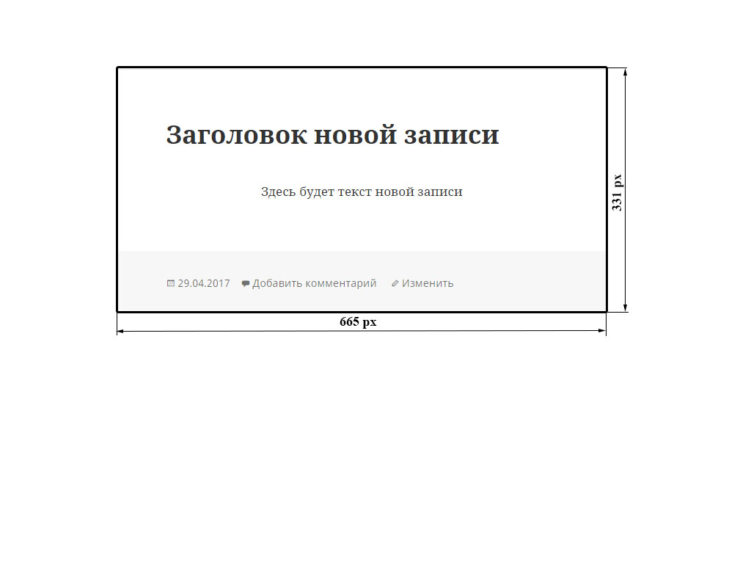

Изм.

Лист

№ докум.

Подпись

Дата

Лист

4

КП 53.09.03.01.212 С9

Рис. 1. Видеокадр «Просмотр записей»

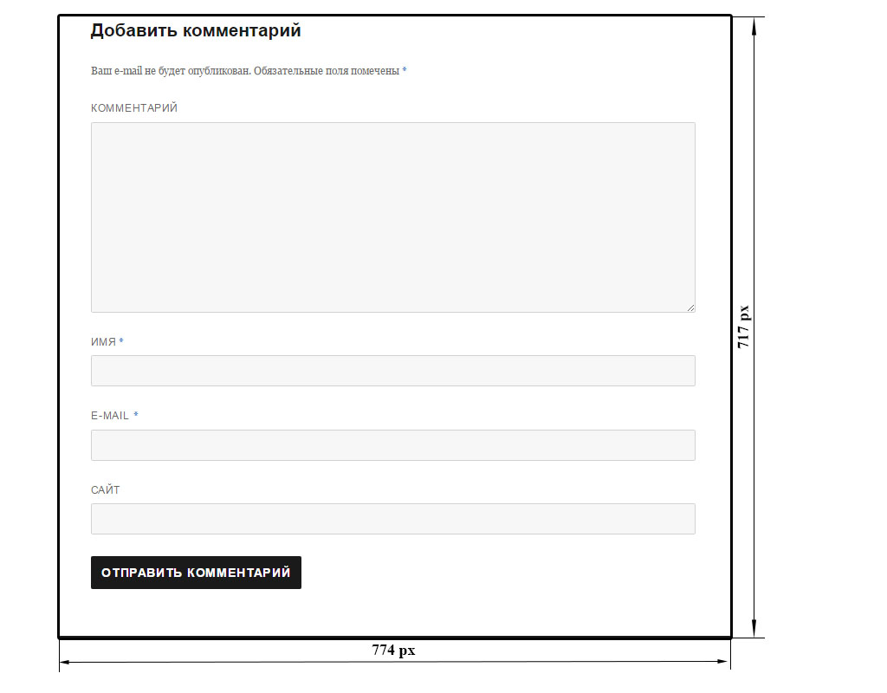

Рис. 2. Видеокадр «Добавление комментария»

|  |
| --- |
| Перв. примен. |

|  |
| --- |
| Справ. № |

|  |
| --- |
| Подпись и дата |

|  |
| --- |
| Инв. № дубл. |

|  |
| --- |
| Взам. инв. № |

|  |
| --- |
| Подпись и дата |

|  |
| --- |
| Инв. № подл. |

|  |
| --- |
|  |

|  |
| --- |
|  |

|  |
| --- |
|  |

|  |
| --- |
|  |

|  |
| --- |
|  |

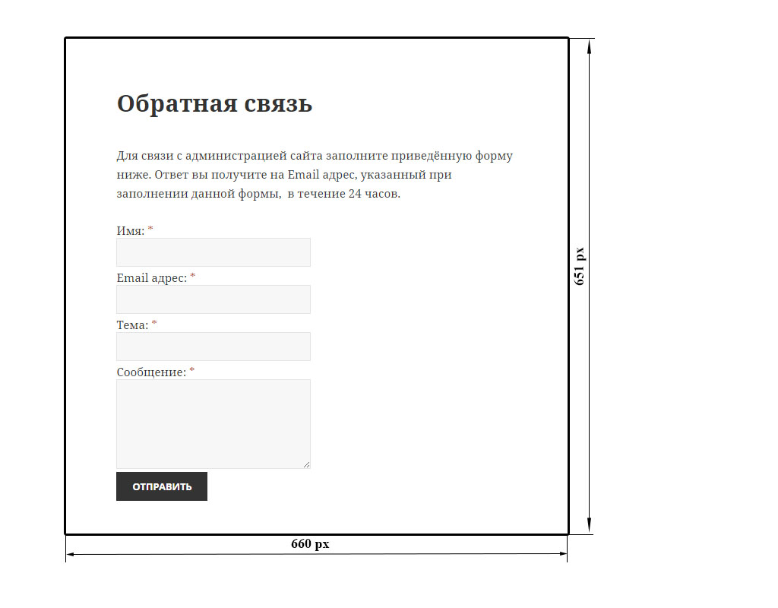

Изм.

Лист

№ докум.

Подпись

Дата

Лист

5

КП 53.09.03.01.212 С9

Рис. 3. Видеокадр «Обратная связь»

|  |
| --- |
| Перв. примен. |

|  |
| --- |
| Справ. № |

|  |
| --- |
| Подпись и дата |

|  |
| --- |
| Инв. № дубл. |

|  |
| --- |
| Взам. инв. № |

|  |
| --- |
| Подпись и дата |

|  |
| --- |
| Инв. № подл. |

|  |
| --- |
|  |

|  |
| --- |
|  |

|  |
| --- |
|  |

|  |
| --- |
|  |

|  |
| --- |
|  |

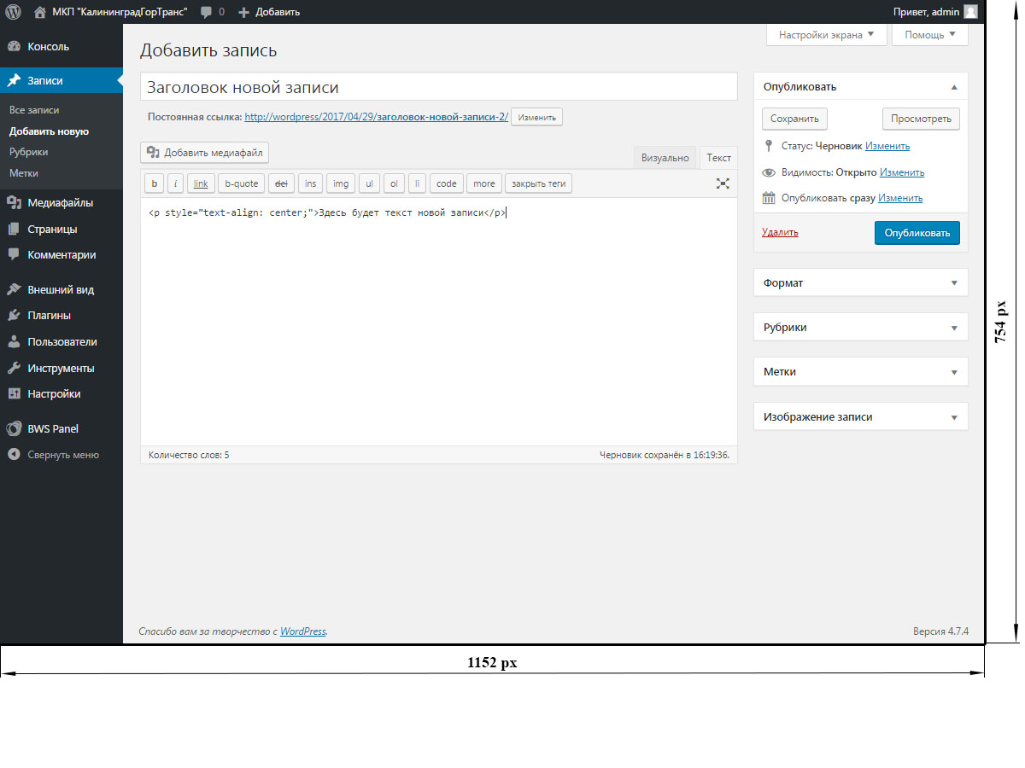

Рис. 4. Видеокадр «Добавление новой записи»

|  |
| --- |
| Перв. примен. |

|  |
| --- |
| Справ. № |

|  |
| --- |
| Подпись и дата |

|  |
| --- |
| Инв. № дубл. |

|  |
| --- |
| Взам. инв. № |

|  |
| --- |
| Подпись и дата |

|  |
| --- |
| Инв. № подл. |

|  |
| --- |
|  |

|  |
| --- |
|  |

|  |
| --- |
|  |

|  |
| --- |
|  |

|  |
| --- |
|  |

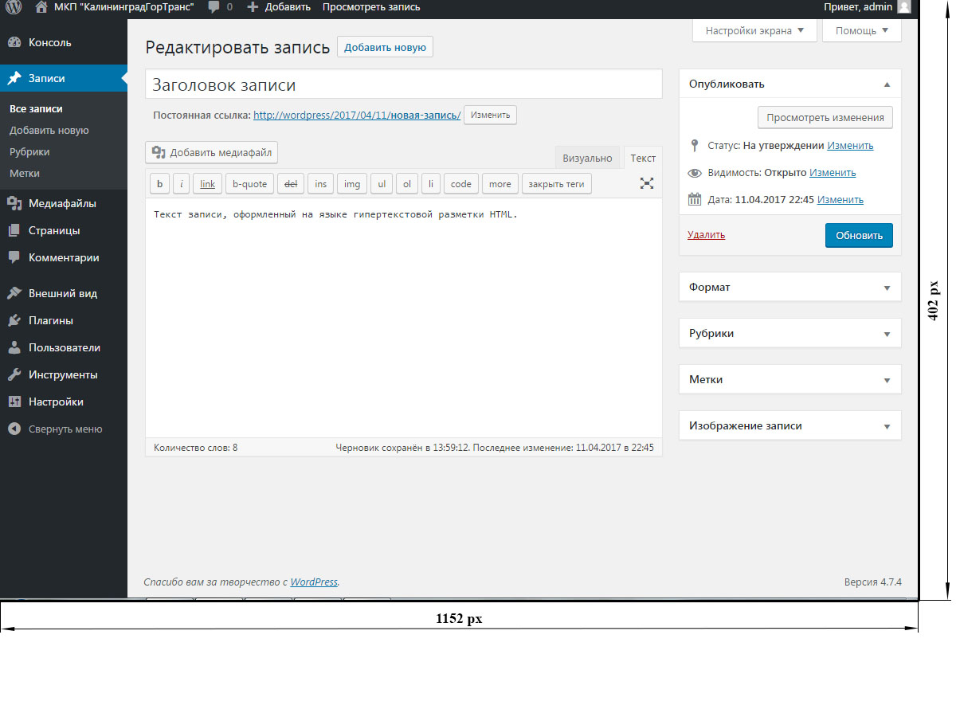

Рис. 5. Видеокадр «Редактирование, удаление записи»

Изм.

Лист

№ докум.

Подпись

Дата

Лист

6

КП 53.09.03.01.212 С9

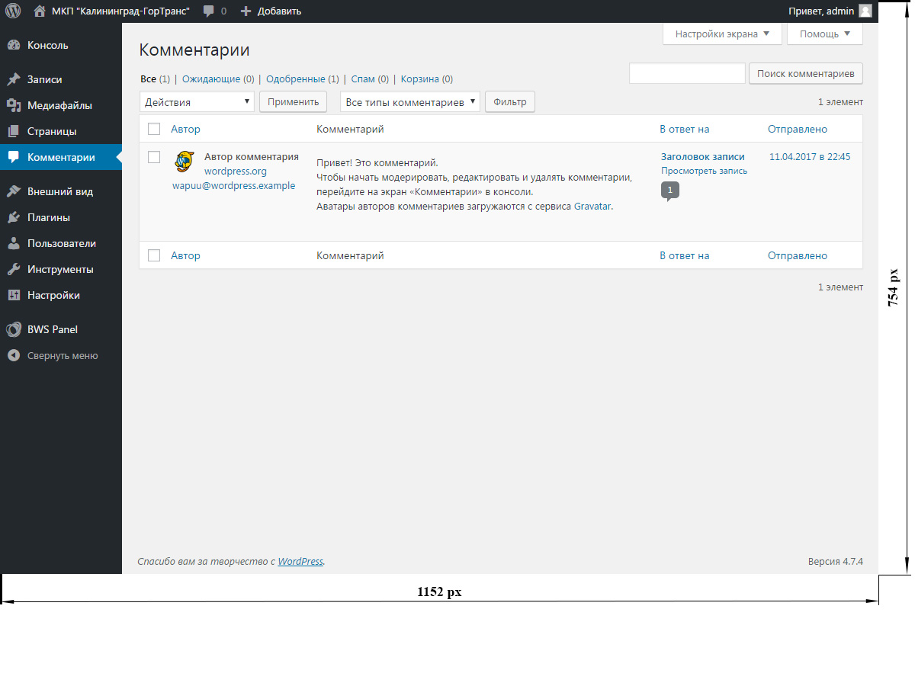

Рис. 6. Видеокадр «Редактирование, удаление комментариев»

Изм.

Лист

№ докум.

Подпись

Дата

Лист

7

КП 53.09.03.01.212 С9

|  |
| --- |
| Перв. примен. |

|  |
| --- |
| Справ. № |

|  |
| --- |
| Подпись и дата |

|  |
| --- |
| Инв. № дубл. |

|  |
| --- |
| Взам. инв. № |

|  |
| --- |
| Подпись и дата |

|  |
| --- |
| Инв. № подл. |

|  |
| --- |
|  |

|  |
| --- |
|  |

|  |
| --- |
|  |

|  |
| --- |
|  |

|  |
| --- |
|  |

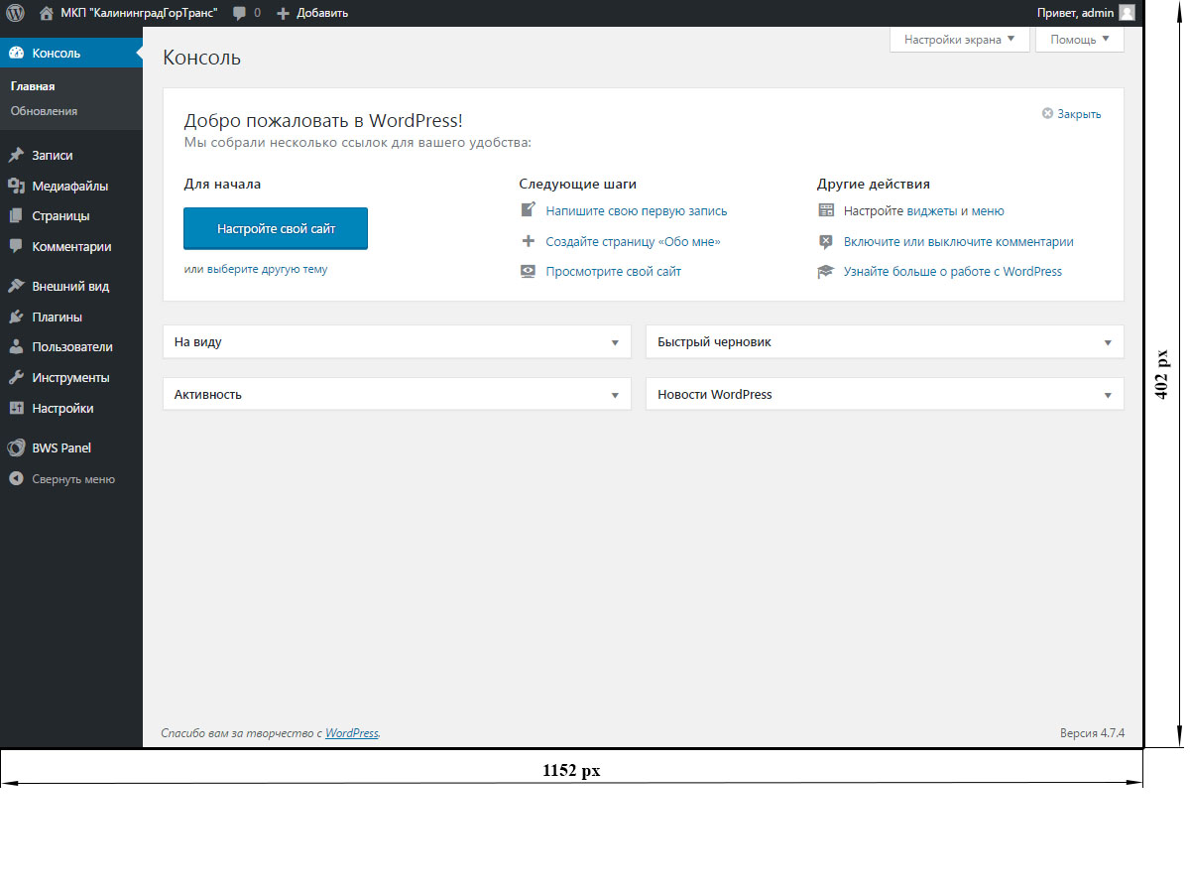

Рис. 7. Видеокадр «Настройка сайта»

Изм.

Лист

№ докум.

Подпись

Дата

Лист

8

КП 53.09.03.01.212 С9

|  |
| --- |
| Перв. примен. |

|  |
| --- |
| Справ. № |

|  |
| --- |
| Подпись и дата |

|  |
| --- |
| Инв. № дубл. |

|  |
| --- |
| Взам. инв. № |

|  |
| --- |
| Подпись и дата |

|  |
| --- |
| Инв. № подл. |

|  |
| --- |
|  |

|  |
| --- |
|  |

|  |
| --- |
|  |

|  |
| --- |
|  |

|  |
| --- |
|  |

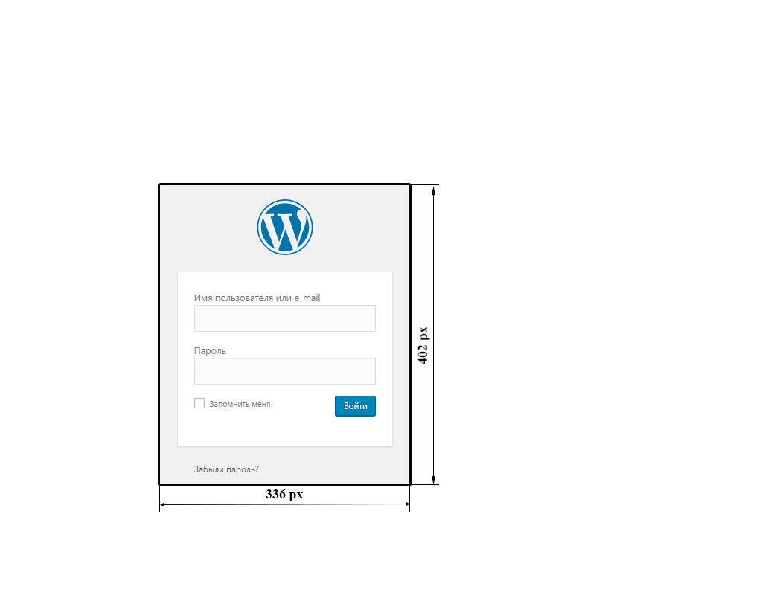

Рис. 8. Видеокадр «Форма авторизации»

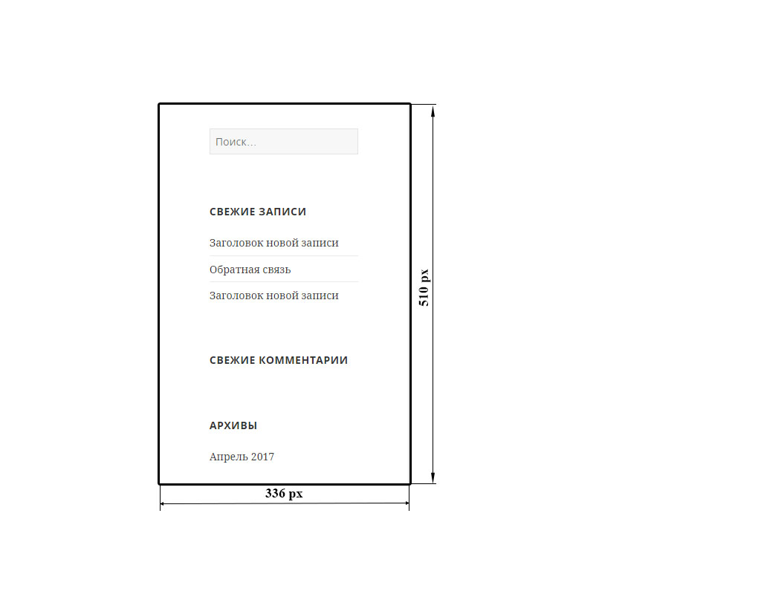

Изм.

Лист

№ докум.

Подпись

Дата

Лист

9

КП 53.09.03.01.212 С9

Рис. 9. Видеокадр «Навигация сайта»

|  |
| --- |
| Перв. примен. |

|  |
| --- |
| Справ. № |

|  |
| --- |
| Подпись и дата |

|  |
| --- |
| Инв. № дубл. |

|  |
| --- |
| Взам. инв. № |

|  |
| --- |
| Подпись и дата |

|  |
| --- |
| Инв. № подл. |

|  |
| --- |
|  |

|  |
| --- |
|  |

|  |
| --- |
|  |

|  |
| --- |
|  |

|  |
| --- |
|  |

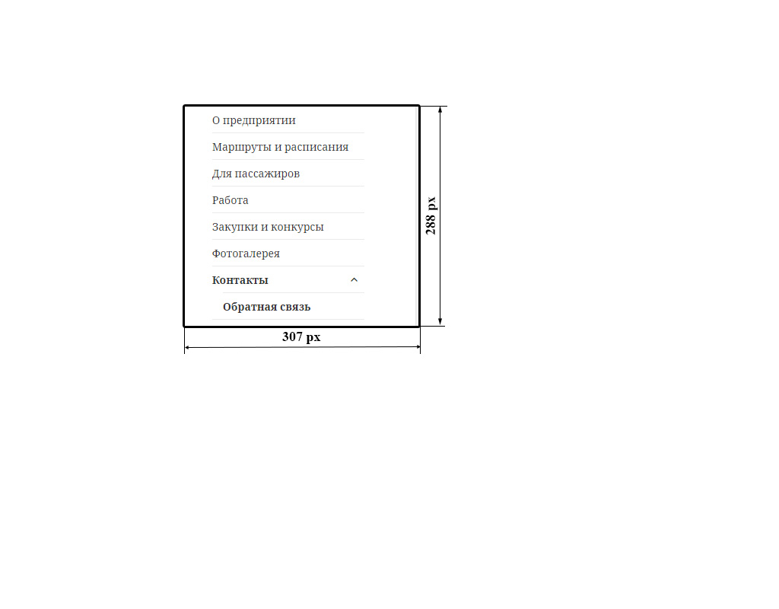

Рис. 9. Видеокадр «Меню сайта»

ФГБОУ ВО «Калининградский государственный технический университет»

**УТВЕРЖДАЮ**  **УТВЕРЖДАЮ**

Руководитель:_____________ Кутузова В.О.

Подпись:________(___________) Подпись:_________(__________)

Дата:________________ Дата:_______________

Печать: Печать:

**Web-сайт МКП «Калининград-ГорТранс»**

**ОПИСАНИЕ ОРГАНИЗАЦИИ ИНФОРМАЦИОННОЙ БАЗЫ**

На 15 листах

Действует с апреля 2017 г.

**СОГЛАСОВАНО:**

Руководитель:________________________________

Подпись:_____________(_________________)

Дата:_______________

Печать:

Калининград

2017

**Оглавление**

Введение 3

1. Описание машинной информационной базы 4

1.1. Логическая структура машинной информационной базы 4

1.2. Физическая структура машинной информационной базы 13

1.3. Организация ведения машинной информационной базы 13

2. Описание внемашинной информационной базы 14

2.1. Логическая структура внемашинной информационной базы 14

2.2. Организация ведения внемашинной информационной базы 15

|  |
| --- |
| Перв. примен. |

|  |
| --- |
| Справ. № |

|  |
| --- |
| Подпись и дата |

|  |
| --- |
| Инв. № дубл. |

|  |
| --- |
| Взам. инв. № |

|  |
| --- |
| Подпись и дата |

|  |
| --- |
| Инв. № подл. |

|  |
| --- |
|  |

|  |
| --- |
|  |

|  |
| --- |
|  |

|  |
| --- |
|  |

|  |
| --- |
|  |

Изм.

Лист

№ докум.

Подпись

Дата

Лист

2

КП 53.09.03.01.212 П6

Разраб.

Кутузова

Провер.

Рудинский

Н. Контр.

Рудинский

Утверд.

Петрикин

Курсовой проект по дисциплине

«Технологии проектирования

АСОИ и У»

Лит.

Листов

15

ФГБОУ ВО «КГТУ»

**Введение**

В данном документе приведено описание структуры информационной базы web-сайта МКП «Калининград-ГорТранс», а также организация ведения машинной и внемашинной информационных баз.

|  |
| --- |
| Перв. примен. |

|  |
| --- |
| Справ. № |

|  |
| --- |
| Подпись и дата |

|  |
| --- |
| Инв. № дубл. |

|  |
| --- |
| Взам. инв. № |

|  |
| --- |
| Подпись и дата |

|  |
| --- |
| Инв. № подл. |

|  |
| --- |
|  |

|  |
| --- |
|  |

|  |
| --- |
|  |

|  |
| --- |
|  |

|  |
| --- |
|  |

Изм.

Лист

№ докум.

Подпись

Дата

Лист

3

КП 53.09.03.01.212 П6

1. **Описание машинной информационной базы**
   1. **Логическая структура машинной информационной базы**

Логическая структура информационной базы web-сайта задаётся платформой Wordpress и приведена в приложении А.

Данная структура имеет 11 таблиц. Каждой таблице по умолчанию задаётся префикс wp_.

Таблица 1. Описание таблиц логической структуры.

|  |  |
| --- | --- |
| **Имя таблицы WP** | **Характеристика таблицы** |
| wp_commentmeta | Хранятся метаданные комментариев |
| wp_comments | Хранятся непосредственно комментарии |
| wp_links | Хранятся данные, относящиеся к ссылкам |
| wp_options | Хранятся настройки WordPress |
| wp_postmeta | Хранятся метаданные записей |
| wp_posts | Хранится основные данные сайта: навигация, тексты записей и страниц |
| wp_terms | Хранятся категории для постов, тегов и ссылок |
| wp_term_relationships | Хранятся связи между категориями и тегами |
| wp_term_taxonomy | Описывает таксономию (категория, ссылка или теги) для записей в таблице wp_terms. |
| wp_usermeta | Хранятся метаданные о пользователях |
| wp_users | Хранится список пользователей |

Каждая таблица состоит из следующих полей:

* Имя поля;
* Тип поля;
* Нулевое поле;
* Ключевое поле;
* По умолчанию;
* Дополнительно.

Более подробное описание полей всех таблиц представлено ниже:

Изм.

Лист

№ докум.

Подпись

Дата

Лист

4

КП 53.09.03.01.212 П6

|  |
| --- |
| Перв. примен. |

|  |
| --- |
| Справ. № |

|  |
| --- |
| Подпись и дата |

|  |
| --- |
| Инв. № дубл. |

|  |
| --- |
| Взам. инв. № |

|  |
| --- |
| Подпись и дата |

|  |
| --- |
| Инв. № подл. |

|  |
| --- |
|  |

|  |
| --- |
|  |

|  |
| --- |
|  |

|  |
| --- |
|  |

|  |
| --- |
|  |

Таблица 2. Описание полей таблицы **wp_commentmeta**

|  |  |  |  |  |  |
| --- | --- | --- | --- | --- | --- |
| **Имя поля** | **Тип поля** | **Нулевое значение (Null)** | **Ключевое поле** | **По умолчанию** | **Дополнительно** |
| meta_id | bigint(20) unsigned |  | PRI |  | auto_increment |
| comment_id | bigint(20) unsigned |  | IND | 0 |  |
| meta_key | varchar(255) | Да | IND | NULL |  |
| meta_value | longtext | Да |  | NULL |  |

Таблица 3. Описание полей таблицы **wp_comments**

|  |  |  |  |  |  |
| --- | --- | --- | --- | --- | --- |
| **Имя поля** | **Тип поля** | **Нулевое значение (Null)** | **Ключевое поле** | **По умолчанию** | **Дополнительно** |
| comment_ID | bigint(20) unsigned |  | PRI |  | auto_increment |
| comment_post_ID | bigint(20) unsigned |  | IND | 0 |  |
| comment_author | tinytext |  |  |  |  |
| comment_author_email | varchar(100) |  | IND |  |  |
| comment_author_url | varchar(200) |  |  |  |  |
| comment_author_IP | varchar(100) |  |  |  |  |
| comment_date | datetime |  |  | 0000-00-00 00:00:00 |  |
| comment_date_gmt | datetime |  | IND & IND Pt2 | 0000-00-00 00:00:00 |  |
| comment_content | text |  |  |  |  |
| comment_karma | int(11) |  |  | 0 |  |
| comment_approved | varchar(20) |  | IND Pt1 | 1 |  |
| comment_agent | varchar(255) |  |  |  |  |
| comment_type | varchar(20) |  |  |  |  |
| comment_parent | bigint(20) unsigned |  | IND | 0 |  |
| user_id | bigint(20) unsigned |  |  | 0 |  |

|  |  |  |  |  |  |
| --- | --- | --- | --- | --- | --- |
| **Имя поля** | **Тип поля** | **Нулевое значение (Null)** | **Ключевое поле** | **По умолчанию** | **Дополнительно** |
| link_id | bigint(20) unsigned |  | PRI |  | auto_increment |
| link_url | varchar(255) |  |  |  |  |
| link_name | varchar(255) |  |  |  |  |
| link_image | varchar(255) |  |  |  |  |
| link_target | varchar(25) |  |  |  |  |
| link_description | varchar(255) |  |  |  |  |
| link_visible | varchar(20) |  | IND | Y |  |
| link_owner | bigint(20) unsigned |  |  | 1 |  |
| link_rating | int(11) |  |  | 0 |  |
| link_updated | datetime |  |  | 0000-00-00 00:00:00 |  |
| link_rel | varchar(255) |  |  |  |  |
| link_notes | mediumtext |  |  |  |  |
| link_rss | varchar(255) |  |  |  |  |

Таблица 4. Описание полей таблицы **wp_links**

Таблица 5. Описание полей таблицы **wp_options**

|  |  |  |  |  |  |
| --- | --- | --- | --- | --- | --- |
| **Имя поля** | **Тип поля** | **Нулевое значение (Null)** | **Ключевое поле** | **По умолчанию** | **Дополнительно** |
| option_id | bigint(20) unsigned |  | PRI |  | auto_increment |
| option_name | varchar(64) |  | UNI |  |  |
| option_value | longtext |  |  |  |  |
| autoload | varchar(20) |  |  | Да |  |

Таблица 6. Описание полей таблицы **wp_postmeta**

|  |  |  |  |  |  |
| --- | --- | --- | --- | --- | --- |
| **Имя поля** | **Тип поля** | **Нулевое значение (Null)** | **Ключевое поле** | **По умолчанию** | **Дополнительно** |
| meta_id | bigint(20) unsigned |  | PRI |  | auto_increment |
| post_id | bigint(20) unsigned |  | IND | 0 |  |
| meta_key | varchar(255) | Да | IND | NULL |  |
| meta_value | longtext | Да |  | NULL |  |

Изм.

Лист

№ докум.

Подпись

Дата

Лист

9

КП 53.09.03.01.212 П6

|  |  |  |  |  |
| --- | --- | --- | --- | --- |
| **Имя поля** | **Тип поля** | **Ключевое поле** | **По умолчанию** | **Дополнительно** |
| ID | bigint(20) unsigned | PRI & IND Pt4 |  | auto_increment |
| post_author | bigint(20) unsigned | IND | 0 |  |
| post_date | datetime | IND Pt3 | 0000-00-00 00:00:00 |  |
| post_date_gmt | datetime |  | 0000-00-00 00:00:00 |  |
| post_content | longtext |  |  |  |
| post_title | text |  |  |  |
| post_excerpt | text |  |  |  |
| post_status | varchar(20) | IND PT2 | publish |  |
| comment_status | varchar(20) |  | open |  |
| ping_status | varchar(20) |  | open |  |
| post_password | varchar(20) |  |  |  |
| post_name | varchar(200) | IND |  |  |
| to_ping | text |  |  |  |
| pinged | text |  |  |  |
| post_modified | datetime |  | 0000-00-00 00:00:00 |  |
| post_modified_gmt | datetime |  | 0000-00-00 00:00:00 |  |
| post_content_filtered | longtext |  |  |  |
| post_parent | bigint(20) unsigned | IND | 0 |  |
| guid | varchar(255) |  |  |  |
| menu_order | int(11) |  | 0 |  |
| post_type | varchar(20) | IND Pt1 | post |  |
| post_mime_type | varchar(100) |  |  |  |
| comment_count | bigint(20) |  | 0 |  |
| ID | bigint(20) unsigned | PRI & IND Pt4 |  | auto_increment |
| post_author | bigint(20) unsigned | IND | 0 |  |
| post_date | datetime | IND Pt3 | 0000-00-00 00:00:00 |  |

Таблица 7. Описание полей таблицы **wp_posts**

|  |
| --- |
| Перв. примен. |

|  |
| --- |
| Справ. № |

|  |
| --- |
| Подпись и дата |

|  |
| --- |
| Инв. № дубл. |

|  |
| --- |
| Взам. инв. № |

|  |
| --- |
| Подпись и дата |

|  |
| --- |
| Инв. № подл. |

|  |
| --- |
|  |

|  |
| --- |
|  |

|  |
| --- |
|  |

|  |
| --- |
|  |

|  |
| --- |
|  |

Таблица 8. Описание полей таблицы wp_terms

Таблица 9. Описание полей таблицы **wp_term_relationships**

|  |  |  |  |  |  |
| --- | --- | --- | --- | --- | --- |
| **Имя поля** | **Тип поля** | **Нулевое значение (Null)** | **Ключевое поле** | **По умолчанию** | **Дополнительно** |
| object_id | bigint(20) unsigned |  | PRI Pt1 | 0 |  |
| term_taxonomy_id | bigint(20) unsigned |  | PRI Pt2 & IND | 0 |  |
| term_order | int(11) |  |  | 0 |  |
| object_id | bigint(20) unsigned |  | PRI Pt1 | 0 |  |

|  |  |  |  |  |  |
| --- | --- | --- | --- | --- | --- |
| **Имя поля** | **Тип поля** | **Нулевое значение (Null)** | **Ключевое поле** | **По умолчанию** | **Дополнительно** |
| term_id | bigint(20) unsigned |  | PRI |  | auto_increment |
| name | varchar(200) |  | IND |  |  |
| slug | varchar(200) |  | UNI |  |  |
| term_group | bigint(10) |  |  | 0 |  |

Таблица 10. Описание полей таблицы **wp_term_taxonomy**

|  |  |  |  |  |  |
| --- | --- | --- | --- | --- | --- |
| **Имя поля** | **Тип поля** | **Нулевое значение (Null)** | **Ключевое поле** | **По умолчанию** | **Дополнительно** |
| term_taxonomy_id | bigint(20) unsigned |  | PRI |  | auto_increment |
| term_id | bigint(20) unsigned |  | UNI Pt1 | 0 |  |
| taxonomy | varchar(32) |  | UNI Pt2 & IND |  |  |
| description | longtext |  |  |  |  |
| parent | bigint(20) unsigned |  |  | 0 |  |
| count | bigint(20) |  |  | 0 |  |

Таблица 11. Описание полей таблицы **wp_usermeta**

|  |  |  |  |  |  |
| --- | --- | --- | --- | --- | --- |
| **Имя поля** | **Тип поля** | **Нулевое значение (Null)** | **Ключевое поле** | **По умолчанию** | **Дополнительно** |
| umeta_id | bigint(20) unsigned |  | PRI |  | auto_increment |
| user_id | bigint(20) unsigned |  |  | 0 |  |
| meta_key | varchar(255) | Да | IND | NULL |  |
| meta_value | longtext | Да | IND | NULL |  |

Таблица 12. Описание полей таблицы **wp_users**

|  |  |  |  |  |  |
| --- | --- | --- | --- | --- | --- |
| **Имя поля** | **Тип поля** | **Нулевое значение (Null)** | **Ключевое поле** | **По умолчанию** | **Дополнительно** |
| ID | bigint(20) unsigned |  | PRI |  | auto_increment |
| user_login | varchar(60) |  | IND |  |  |
| user_pass | varchar(64) |  |  |  |  |
| user_nicename | varchar(50) |  | IND |  |  |
| user_email | varchar(100) |  |  |  |  |
| user_url | varchar(100) |  |  |  |  |
| user_registered | datetime |  |  | 0000-00-00 00:00:00 |  |
| user_activation_key | varchar(60) |  |  |  |  |
| user_status | int(11) |  |  | 0 |  |
| display_name | varchar(250) |  |  |  |  |

* 1. **Физическая структура машинной информационной базы**

База данных web-сайта должна располагаться в специально выделенной папке на жестком диске офисного компьютера. Для обеспечения работоспособности и сопровождения системы достаточно дискового пространства объемом 2 Гб. В случае расширения базы данных возможно увеличение дискового пространства.

* 1. **Организация ведения машинной информационной базы**

Основная структура базы данных web-сайта создаётся автоматически при установке платформы WordPress, в качестве системы управления базами данных (СУБД) будет применяться MySQL Server. Очистка базы данных от устаревших записей для улучшения производительности и оптимизации использования дискового пространства будет производиться встроенными средствами платформы WordPress. Резервные копии машинной БД должны создаваться автоматически каждую неделю и вручную – ежемесячно.

|  |
| --- |
| Перв. примен. |

|  |
| --- |
| Справ. № |

|  |
| --- |
| Подпись и дата |

|  |
| --- |
| Инв. № дубл. |

|  |
| --- |
| Взам. инв. № |

|  |
| --- |
| Подпись и дата |

|  |
| --- |
| Инв. № подл. |

|  |
| --- |
|  |

|  |
| --- |
|  |

|  |
| --- |
|  |

|  |
| --- |
|  |

|  |
| --- |
|  |

Изм.

Лист

№ докум.

Подпись

Дата

Лист

13

КП 53.09.03.01.212 П6

1. **Описание внемашинной информационной базы** 
   1. **Логическая структура внемашинной информационной базы**

Перечень документов, составляющих внемашинную информационную базу, приведены в таблице:

Таблица 13. Перечень документов внемашинной информационной базы

|  |  |  |
| --- | --- | --- |
| Номер | Документ | Использование |
| 1 | Должностная инструкция персонала сайта | Персоналам сайта на всех этапах функционирования web-сайта |

Несмотря на то, что данные документы составляют внемашинную информационную базу, основным местом их хранения является жесткий диск офисного ПК. На физическом носителе (бумаге) хранится только по одному экземпляру каждого из указанных в таблице документов, новые экземпляры будут печататься по мере возникновения необходимости. Местом хранения распечатанных документов должно являться АРМ администратора сайта, при этом каждый документ хранится в отдельной папке. Специальные средства ограничения доступа несанкционированных пользователей к внемашинной информационной базе не предусматриваются.

Также в таблице приведен перечень основных внешних документов, данные из которых используются на web-сайте:

Таблица 14. Перечень внешних документов

|  |  |  |
| --- | --- | --- |
| Номер | Документ | Использование |
| 2 | Регламент Wordpress и на распространение  дистрибутивов обновлений конфигураций и платформ | Необходим для  легального получения ДО конфигураций и платформ |

Способы, места хранения и способы защиты от несанкционированных

пользователей, указанных в таблице 13 и 14 документов, определяются их владельцами.

|  |
| --- |
| Перв. примен. |

|  |
| --- |
| Справ. № |

|  |
| --- |
| Подпись и дата |

|  |
| --- |
| Инв. № дубл. |

|  |
| --- |
| Взам. инв. № |

|  |
| --- |
| Подпись и дата |

|  |
| --- |
| Инв. № подл. |

|  |
| --- |
|  |

|  |
| --- |
|  |

|  |
| --- |
|  |

|  |
| --- |
|  |

|  |
| --- |
|  |

Изм.

Лист

№ докум.

Подпись

Дата

Лист

14

КП 53.09.03.01.212 П6

* 1. **Организация ведения внемашинной информационной базы**

Документы для формирования внемашинной информационной базы создаются разработчиком web-сайта с помощью текстового редактора Microsoft Office Word 2013, после чего они передаются руководству организации-заказчика в электронном виде, которые в последующем должны быть распечатаны и предоставлены администратору системы.

Именно администратор системы должен заниматься обслуживанием, обновлением и резервным копированием сформированной внемашинной базы. При этом рекомендуется поддерживать её в актуальном состоянии, и в случае изменения или дополнения электронных версий документации в связи с доработкой системы оперативно обновлять и печатные копии.

Изм.

Лист

№ докум.

Подпись

Дата

Лист

15

КП 53.09.03.01.212 П6

|  |
| --- |
| Перв. примен. |

|  |
| --- |
| Справ. № |

|  |
| --- |
| Подпись и дата |

|  |
| --- |
| Инв. № дубл. |

|  |
| --- |
| Взам. инв. № |

|  |
| --- |
| Подпись и дата |

|  |
| --- |
| Инв. № подл. |

|  |
| --- |
|  |

|  |
| --- |
|  |

|  |
| --- |
|  |

|  |
| --- |
|  |

|  |
| --- |
|  |

ФГБОУ ВО «Калининградский государственный технический университет»

**УТВЕРЖДАЮ**  **УТВЕРЖДАЮ**

Руководитель:_____________ Кутузова В.О.

Подпись:________(___________) Подпись:_________(__________)

Дата:________________ Дата:_______________

Печать: Печать:

**Web-сайт МКП «Калининград-ГорТранс»**

**ОПИСАНИЕ КОМПЛЕКСА ТЕХНИЧЕСКИХ СРЕДСТВ**

На 6 листах

Действует с апреля 2017 г.

**СОГЛАСОВАНО:**

Руководитель:________________________________

Подпись:_____________(_________________)

Дата:_______________

Печать:

Калининград

2017

**Оглавление**

**Введение** 3

**1.** **Структура комплекса технических средств** 4

**1.1.** **Схема структуры технических средств** 4

**1.2.** **Описания функционирования КТС** 4

**1.3.** **Конфигурация комплекса технических средств** 4

**1.4.** **Аппаратура передачи данных** 4

**Приложение А** 5

|  |
| --- |
| Перв. примен. |

|  |
| --- |
| Справ. № |

|  |
| --- |
| Подпись и дата |

|  |
| --- |
| Инв. № дубл. |

|  |
| --- |
| Взам. инв. № |

|  |
| --- |
| Подпись и дата |

|  |
| --- |
| Инв. № подл. |

|  |
| --- |
|  |

|  |
| --- |
|  |

|  |
| --- |
|  |

|  |
| --- |
|  |

|  |
| --- |
|  |

Изм.

Лист

№ докум.

Подпись

Дата

Лист

2

КП 53.09.03.01.212 П9

Разраб.

Кутузова

Провер.

Рудинский

Н. Контр.

Рудинский

Утверд.

Петрикин

Курсовой проект по дисциплине «Технологии проектирования

АСОИ и У»

Лит.

Листов

6

ФГБОУ ВО «КГТУ»

**Введение**

В данном документе приведено описание структуры комплекса технических средств web-сайта МКП «Калининград-ГорТранс».

|  |
| --- |
| Перв. примен. |

|  |
| --- |
| Справ. № |

|  |
| --- |
| Подпись и дата |

|  |
| --- |
| Инв. № дубл. |

|  |
| --- |
| Взам. инв. № |

|  |
| --- |
| Подпись и дата |

|  |
| --- |
| Инв. № подл. |

|  |
| --- |
|  |

|  |
| --- |
|  |

|  |
| --- |
|  |

|  |
| --- |
|  |

|  |
| --- |
|  |

Изм.

Лист

№ докум.

Подпись

Дата

Лист

3

КП 53.09.03.01.212 П9

1. **Структура комплекса технических средств**
   1. **Схема структуры технических средств**

Структурная схема технических средств приведена в графических материалах на чертеже «Схема структурная комплекса технических средств».

Изм.

Лист

№ докум.

Подпись

Дата

Лист

4

КП 53.09.03.01.212 П9

|  |
| --- |
| Перв. примен. |

|  |
| --- |
| Справ. № |

|  |
| --- |
| Подпись и дата |

|  |
| --- |
| Инв. № дубл. |

|  |
| --- |
| Взам. инв. № |

|  |
| --- |
| Подпись и дата |

|  |
| --- |
| Инв. № подл. |

|  |
| --- |
|  |

|  |
| --- |
|  |

|  |
| --- |
|  |

|  |
| --- |
|  |

|  |
| --- |
|  |

* 1. **Описания функционирования КТС**

Web-сайт работает 24 часа в сутки 7 дней в неделю при нормальном режиме работы.

* 1. **Конфигурация комплекса технических средств**
     1. Минимальная конфигурация пользовательского АРМ

Минимальная конфигурация пользовательского АРМ приведена в приложении А.

* + 1. Минимальная конфигурация хостинга

Для работы WordPress рекомендуется хостинг, который поддерживает:

* PHP версии 7 или выше;
* MySQL версии 5.6 или выше ЛИБО MariaDB версии 10.0 или выше;
* Протокол HTTPS.
  1. **Аппаратура передачи данных**

Для реализации web-сайта необходимо стабильное подключение к сети интернет со скоростью передачи данных не менее 100 Мбит/с.

**Приложение А**

Спецификация пользовательского АРМ

|  |  |  |  |  |  |  |  |  |  |
| --- | --- | --- | --- | --- | --- | --- | --- | --- | --- |
| Позиция | Наименование и техническая характеристика оборудования. Страна, фирма | Тип, марка оборудования. Обозначение документа и номер опросного листа | Единица измерения | | Код завода-изготовителя | Код оборудования, материала | Цена единицы оборудования, тыс. руб | Кол-во | Масса единицы оборудования, кг |
| Наименование | Код |
| 1 | 2 | 3 | 4 | 5 | 6 | 7 | 8 | 9 | 10 |
| 1 | Процессор, тактовая частота не менее 3.30GHz | Intel Core | Шт. |  |  |  |  | 1 |  |
| 2 | Материнская плата | ASUS H110M-R/C/SI | Шт. |  |  |  |  | 1 |  |
| 3 | Оперативная память DDR4, не менее 8 ГБ |  | Шт. |  |  |  |  | 1 |  |
| 4 | Видеоадаптер, 2 ГБ |  | Шт. |  |  |  |  | 1 |  |
| 5 | Сетевая карта, 100 Мб/с |  | Шт. |  |  |  |  | 1 |  |
| 6 | Монитор, SVGA, 15`` |  | Шт. |  |  |  |  | 1 |  |
| 7 | Блок питания, 700 Вт |  | Шт. |  |  |  |  | 1 |  |
| 8 | Клавиатура рус. |  | Шт. |  |  |  |  | 1 |  |
| 9 | Манипулятор типа «мышь» |  | Шт. |  |  |  |  | 1 |  |
| 10 | Накопитель на ЖМД, не менее 1 ТБ | Toshiba | Шт. |  |  |  |  | 1 |  |

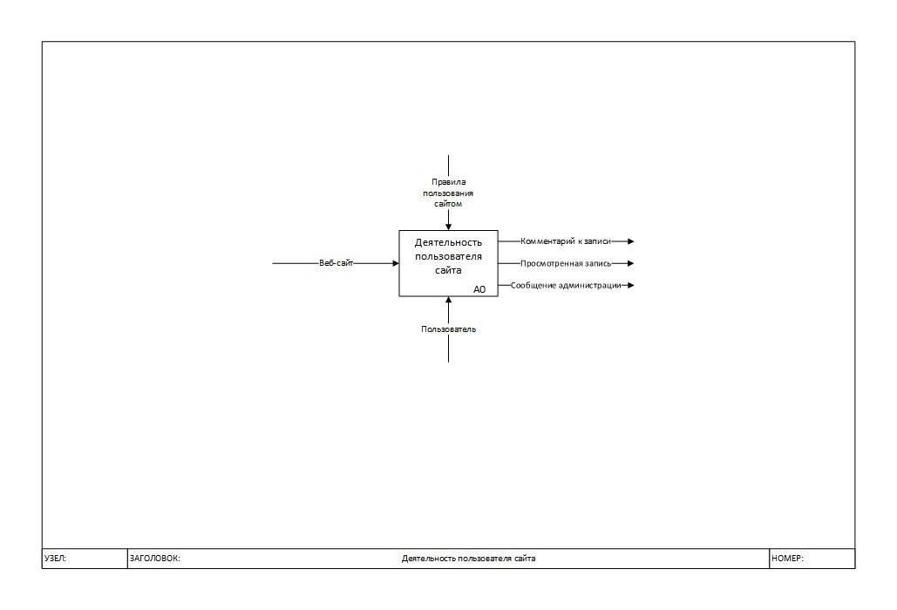

*КП 53.09.03.01.212 С2*

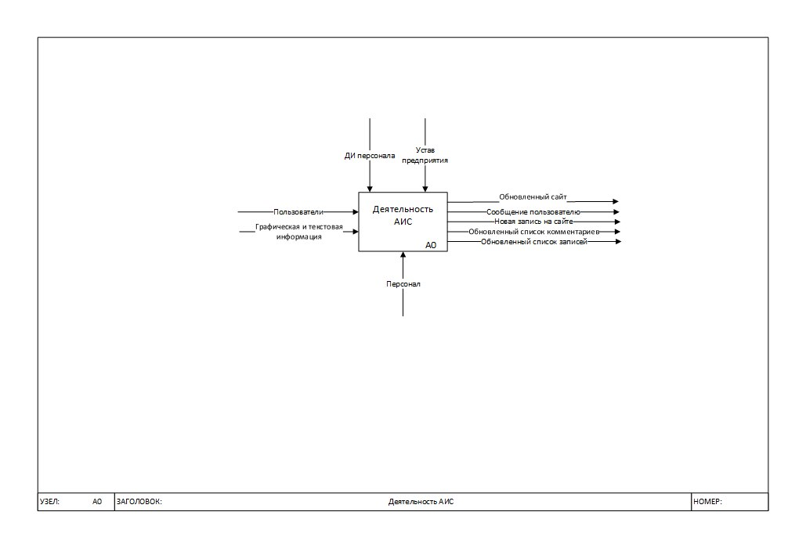

*КП 53.09.03.01.212 ГЧ*

Изм.

Лист

№ докум.

Подпись

Дата

Лист

1

КП 53.09.03.01.212 ГЧ

Разраб.

Кутузова

Провер.

Рудинский

Т. Контр.

Н. Контр.

Рудинский

Утверд.

Петрикин

Деятельность АИС

Лит.

Листов

1

ФГБОУ ВО «КГТУ»

Масса

Масштаб

Курсовой проект по дисциплине «Технология проектирования

АСОИ и У»

1

1 : 1

|  |
| --- |
| Перв. примен. |

|  |
| --- |
| Справ. № |

|  |
| --- |
| Подпись и дата |

|  |
| --- |
| Инв. № дубл. |

|  |
| --- |
| Взам. инв. № |

|  |
| --- |
| Подпись и дата |

|  |
| --- |
| Инв. № подл. |

|  |
| --- |
|  |

|  |
| --- |
|  |

|  |
| --- |
|  |

|  |
| --- |
|  |

|  |
| --- |
|  |

*КП 53.09.03.01.212 ГЧ*

Изм.

Лист

№ докум.

Подпись

Дата

Лист

1

КП 53.09.03.01.212 ГЧ

Разраб.

Кутузова

Провер.

Рудинский

Т. Контр.

Н. Контр.

Рудинский

Утверд.

Петрикин

Деятельность пользователя сайта

Лит.

Листов

1

ФГБОУ ВО «КГТУ»

Масса

Масштаб

Курсовой проект по дисциплине «Технология проектирования

АСОИ и У»

1

1 : 1

|  |
| --- |
| Перв. примен. |

|  |
| --- |
| Справ. № |

|  |
| --- |
| Подпись и дата |

|  |
| --- |
| Инв. № дубл. |

|  |
| --- |
| Взам. инв. № |

|  |
| --- |
| Подпись и дата |

|  |
| --- |
| Инв. № подл. |

|  |
| --- |
|  |

|  |
| --- |
|  |

|  |
| --- |
|  |

|  |
| --- |
|  |

|  |
| --- |
|  |

*КП 53.09.03.01.212 ГЧ*

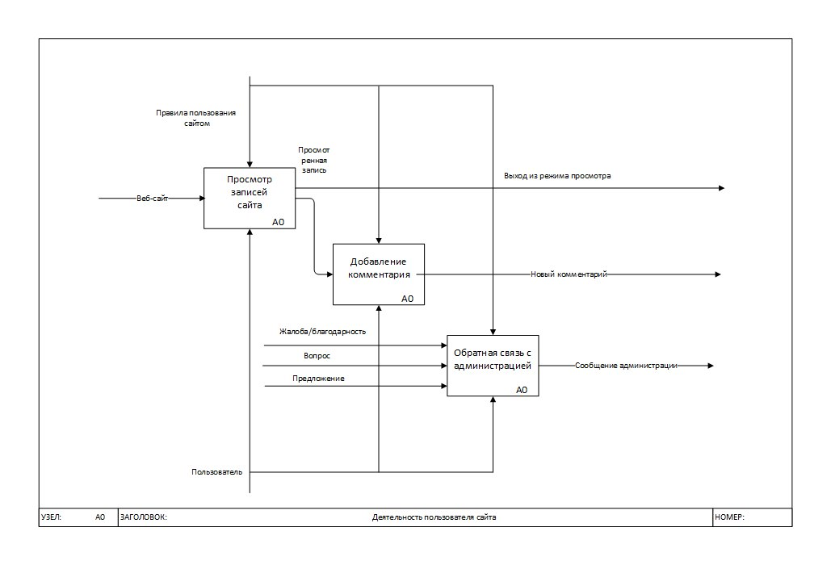

|  |
| --- |
| Перв. примен. |

|  |
| --- |
| Справ. № |

|  |
| --- |
| Подпись и дата |

|  |
| --- |
| Инв. № дубл. |

|  |
| --- |
| Взам. инв. № |

|  |
| --- |
| Подпись и дата |

|  |
| --- |
| Инв. № подл. |

|  |
| --- |
|  |

|  |
| --- |
|  |

|  |
| --- |
|  |

|  |
| --- |
|  |

|  |
| --- |
|  |

Изм.

Лист

№ докум.

Подпись

Дата

Лист

1

КП 53.09.03.01.212 ГЧ

Разраб.

Кутузова

Провер.

Рудинский

Т. Контр.

Н. Контр.

Рудинский

Утверд.

Петрикин

Деятельность пользователя на сайте

Лит.

Листов

1

ФГБОУ ВО «КГТУ»

Масса

Масштаб

Курсовой проект по дисциплине «Технология проектирования

АСОИ и У»

1

1 : 1

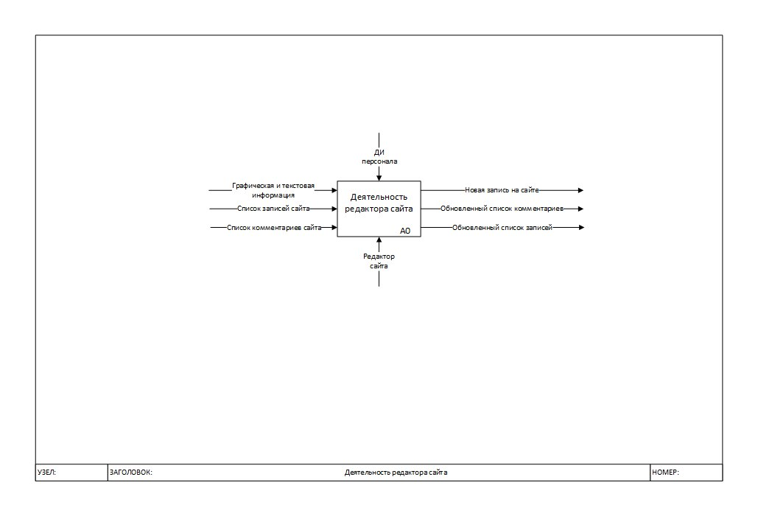

*КП 53.09.03.01.212 ГЧ*

Изм.

Лист

№ докум.

Подпись

Дата

Лист

1

КП 53.09.03.01.212 ГЧ

Разраб.

Кутузова

Провер.

Рудинский

Т. Контр.

Н. Контр.

Рудинский

Утверд.

Петрикин

Деятельность редактора сайта

Лит.

Листов

1

ФГБОУ ВО «КГТУ»

Масса

Масштаб

Курсовой проект по дисциплине «Технология проектирования

АСОИ и У»

1

1 : 1

|  |
| --- |
| Перв. примен. |

|  |
| --- |
| Справ. № |

|  |
| --- |
| Подпись и дата |

|  |
| --- |
| Инв. № дубл. |

|  |
| --- |
| Взам. инв. № |

|  |
| --- |
| Подпись и дата |

|  |
| --- |
| Инв. № подл. |

|  |
| --- |
|  |

|  |
| --- |
|  |

|  |
| --- |
|  |

|  |
| --- |
|  |

|  |
| --- |
|  |

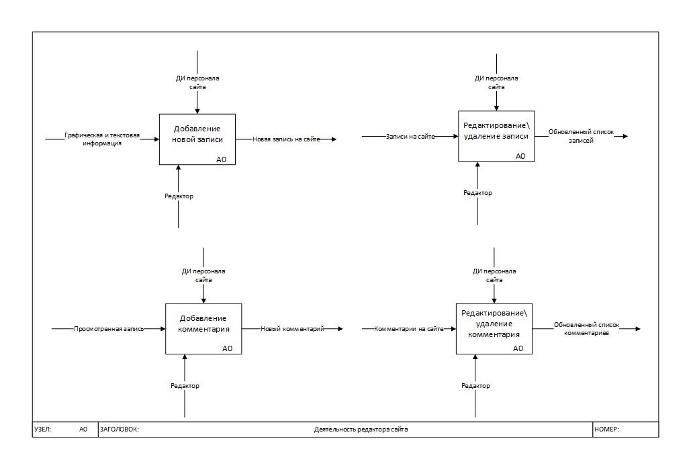

*КП 53.09.03.01.212 ГЧ*

Изм.

Лист

№ докум.

Подпись

Дата

Лист

1

КП 53.09.03.01.212 ГЧ

Разраб.

Кутузова

Провер.

Рудинский

Т. Контр.

Н. Контр.

Рудинский

Утверд.

Петрикин

Деятельность редактора

Лит.

Листов

1

ФГБОУ ВО «КГТУ»

Масса

Масштаб

Курсовой проект по дисциплине «Технология проектирования

АСОИ и У»

1

1 : 1

|  |
| --- |
| Перв. примен. |

|  |
| --- |
| Справ. № |

|  |
| --- |
| Подпись и дата |

|  |
| --- |
| Инв. № дубл. |

|  |
| --- |
| Взам. инв. № |

|  |
| --- |
| Подпись и дата |

|  |
| --- |
| Инв. № подл. |

|  |
| --- |
|  |

|  |
| --- |
|  |

|  |
| --- |
|  |

|  |
| --- |
|  |

|  |
| --- |
|  |

*КП 53.09.03.01.212 ГЧ*

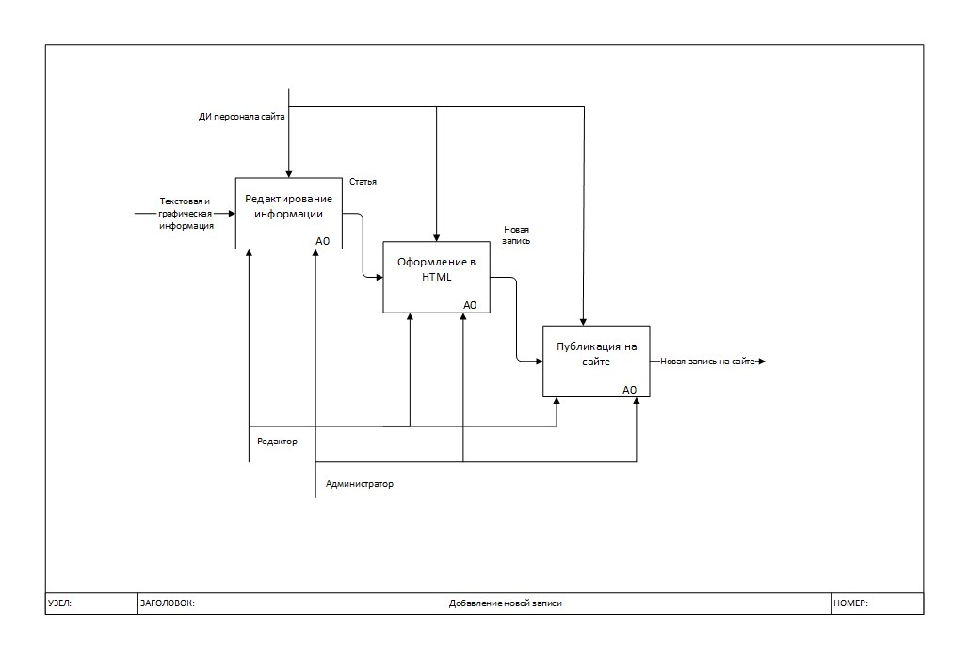

Изм.

Лист

№ докум.

Подпись

Дата

Лист

1

КП 53.09.03.01.212 ГЧ

Разраб.

Кутузова

Провер.

Рудинский

Т. Контр.

Н. Контр.

Рудинский

Утверд.

Петрикин

Добавление записи

Лит.

Листов

1

ФГБОУ ВО «КГТУ»

Масса

Масштаб

Курсовой проект по дисциплине «Технология проектирования

АСОИ и У»

1

1 : 1

|  |
| --- |
| Перв. примен. |

|  |
| --- |
| Справ. № |

|  |
| --- |
| Подпись и дата |

|  |
| --- |
| Инв. № дубл. |

|  |
| --- |
| Взам. инв. № |

|  |
| --- |
| Подпись и дата |

|  |
| --- |
| Инв. № подл. |

|  |
| --- |
|  |

|  |
| --- |
|  |

|  |
| --- |
|  |

|  |
| --- |
|  |

|  |
| --- |
|  |

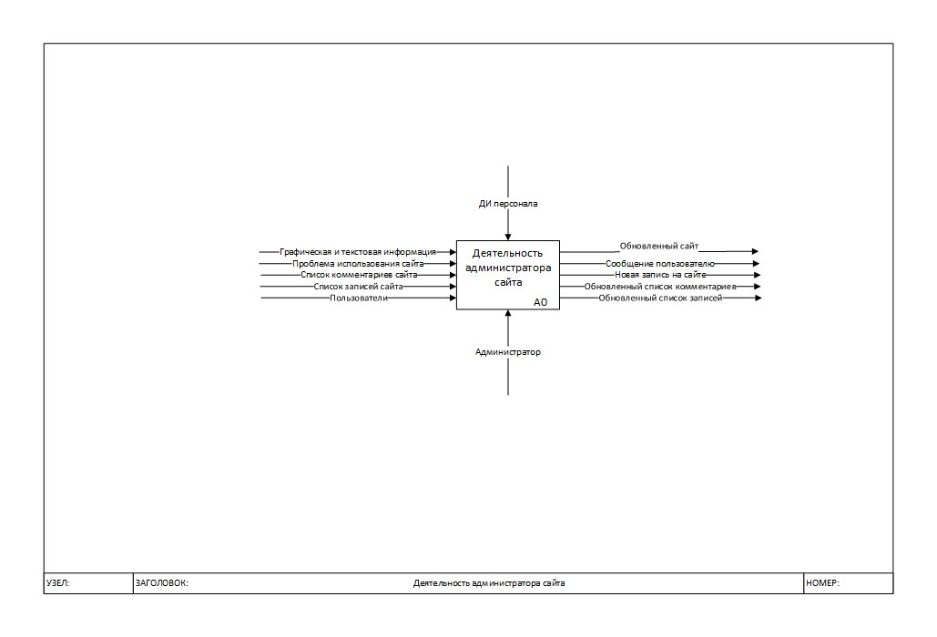

*КП 53.09.03.01.212 ГЧ*

|  |
| --- |
| Перв. примен. |

|  |
| --- |
| Справ. № |

|  |
| --- |
| Подпись и дата |

|  |
| --- |
| Инв. № дубл. |

|  |
| --- |
| Взам. инв. № |

|  |
| --- |
| Подпись и дата |

|  |
| --- |
| Инв. № подл. |

|  |
| --- |
|  |

|  |
| --- |
|  |

|  |
| --- |
|  |

|  |
| --- |
|  |

|  |
| --- |
|  |

Изм.

Лист

№ докум.

Подпись

Дата

Лист

1

КП 53.09.03.01.212 ГЧ

Разраб.

Кутузова

Провер.

Рудинский

Т. Контр.

Н. Контр.

Рудинский

Утверд.

Петрикин

Деятельность администратора сайта

Лит.

Листов

1

ФГБОУ ВО «КГТУ»

Масса

Масштаб

Курсовой проект по дисциплине «Технология проектирования

АСОИ и У»

1

1 : 1

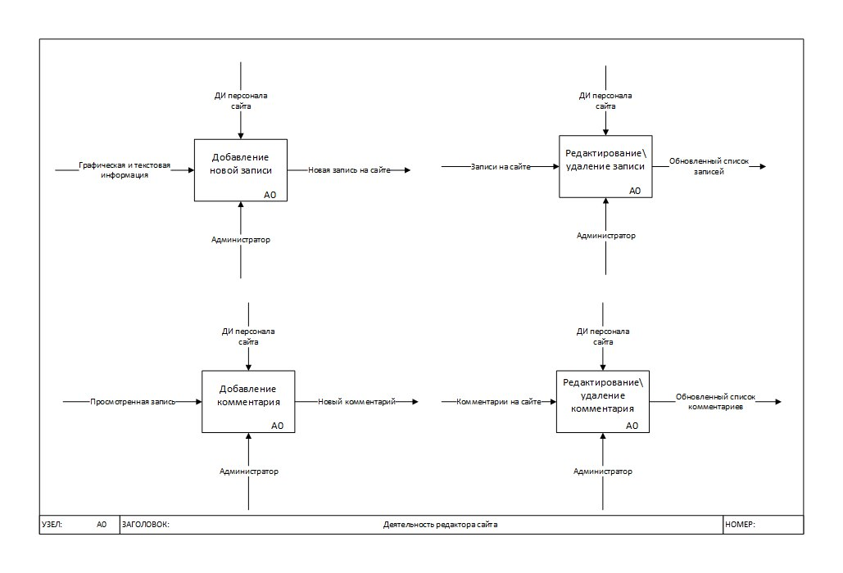

*КП 53.09.03.01.212 ГЧ*

|  |
| --- |
| Перв. примен. |

|  |
| --- |
| Справ. № |

|  |
| --- |
| Подпись и дата |

|  |
| --- |
| Инв. № дубл. |

|  |
| --- |
| Взам. инв. № |

|  |
| --- |
| Подпись и дата |

|  |
| --- |
| Инв. № подл. |

|  |
| --- |
|  |

|  |
| --- |
|  |

|  |
| --- |
|  |

|  |
| --- |
|  |

|  |
| --- |
|  |

Изм.

Лист

№ докум.

Подпись

Дата

Лист

1

КП 53.09.03.01.212 ГЧ

Разраб.

Кутузова

Провер.

Рудинский

Т. Контр.

Н. Контр.

Рудинский

Утверд.

Петрикин

Деятельность администратора сайта

Лит.

Листов

1

ФГБОУ ВО «КГТУ»

Масса

Масштаб

Курсовой проект по дисциплине «Технология проектирования

АСОИ и У»

1

1 : 1

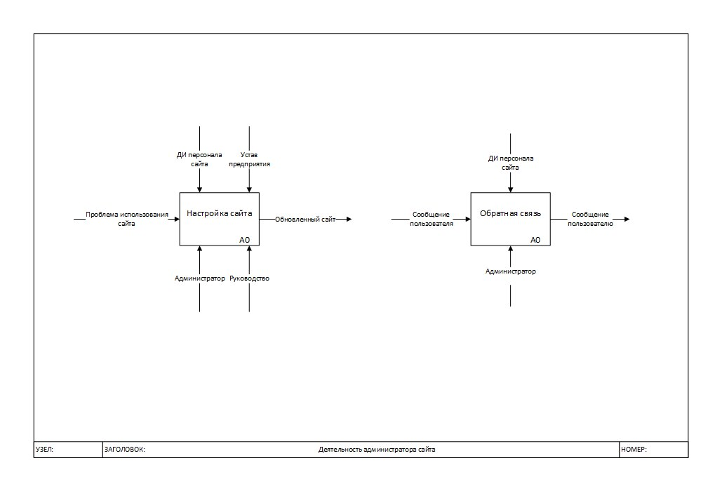

*КП 53.09.03.01.212 ГЧ*

Изм.

Лист

№ докум.

Подпись

Дата

Лист

1

КП 53.09.03.01.212 ГЧ

Разраб.

Кутузова

Провер.

Рудинский

Т. Контр.

Н. Контр.

Рудинский

Утверд.

Петрикин

Деятельность администратора сайта

Лит.

Листов

1

ФГБОУ ВО «КГТУ»

Масса

Масштаб

Курсовой проект по дисциплине «Технология проектирования

АСОИ и У»

1

1 : 1

|  |
| --- |
| Перв. примен. |

|  |
| --- |
| Справ. № |

|  |
| --- |
| Подпись и дата |

|  |
| --- |
| Инв. № дубл. |

|  |
| --- |
| Взам. инв. № |

|  |
| --- |
| Подпись и дата |

|  |
| --- |
| Инв. № подл. |

|  |
| --- |
|  |

|  |
| --- |
|  |

|  |
| --- |
|  |

|  |
| --- |
|  |

|  |
| --- |
|  |

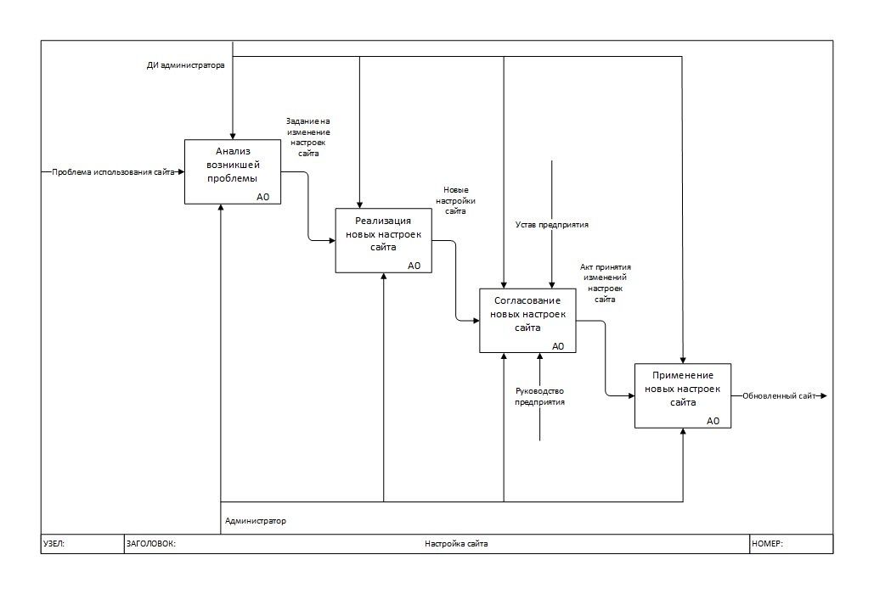

*КП 53.09.03.01.212 ГЧ*

|  |
| --- |
| Перв. примен. |

|  |
| --- |
| Справ. № |

|  |
| --- |
| Подпись и дата |

|  |
| --- |
| Инв. № дубл. |

|  |
| --- |
| Взам. инв. № |

|  |
| --- |
| Подпись и дата |

|  |
| --- |
| Инв. № подл. |

|  |
| --- |
|  |

|  |
| --- |
|  |

|  |
| --- |
|  |

|  |
| --- |
|  |

|  |
| --- |
|  |

Изм.

Лист

№ докум.

Подпись

Дата

Лист

1

КП 53.09.03.01.212 ГЧ

Разраб.

Кутузова

Провер.

Рудинский

Т. Контр.

Н. Контр.

Рудинский

Утверд.

Петрикин

Настройка сайта

Лит.

Листов

1

ФГБОУ ВО «КГТУ»

Масса

Масштаб

Курсовой проект по дисциплине «Технология проектирования

АСОИ и У»

1

1 : 1

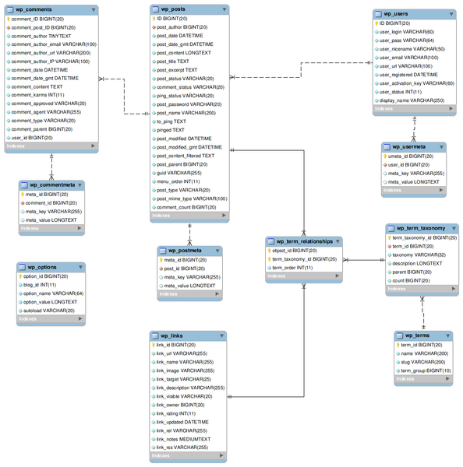

*КП 53.09.03.01.212 ГЧ*

|  |
| --- |
| Перв. примен. |

|  |
| --- |
| Справ. № |

|  |
| --- |
| Подпись и дата |

|  |
| --- |
| Инв. № дубл. |

|  |
| --- |
| Взам. инв. № |

|  |
| --- |
| Подпись и дата |

|  |
| --- |
| Инв. № подл. |

|  |
| --- |
|  |

|  |
| --- |
|  |

|  |
| --- |
|  |

|  |
| --- |
|  |

|  |
| --- |
|  |

Изм.

Лист

№ докум.

Подпись

Дата

Лист

1

КП 53.09.03.01.212 ГЧ

Разраб.

Кутузова

Провер.

Рудинский

Т. Контр.

Н. Контр.

Рудинский

Утверд.

Петрикин

Схема логической структуры

информационной базы

Лит.

Листов

1

ФГБОУ ВО «КГТУ»

Масса

Масштаб

Курсовой проект по дисциплине «Технология проектирования

АСОИ и У»

1

1 : 1

*КП 53.09.03.01.212 С1*

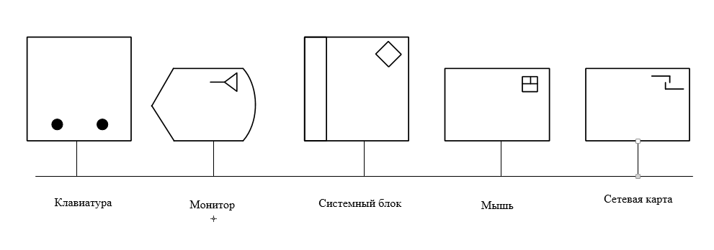

|  |
| --- |
| Перв. примен. |

|  |
| --- |
| Справ. № |

|  |
| --- |
| Подпись и дата |

|  |
| --- |
| Инв. № дубл. |

|  |
| --- |
| Взам. инв. № |

|  |
| --- |
| Подпись и дата |

|  |
| --- |
| Инв. № подл. |

|  |
| --- |
|  |

|  |
| --- |
|  |

|  |
| --- |
|  |

|  |
| --- |
|  |

|  |
| --- |
|  |

Изм.

Лист

№ докум.

Подпись

Дата

Лист

1

КП 53.09.03.01.212 С1

Разраб.

Кутузова

Провер.

Рудинский

Т. Контр.

Н. Контр.

Рудинский

Утверд.

Петрикин

Схема структурная комплекса

технических средств

Лит.

Листов

1

ФГБОУ ВО «КГТУ»

Масса

Масштаб

Курсовой проект по дисциплине «Технология проектирования

АСОИ и У»

1

1 : 1